## 一．Mysql体系结构与存储引擎

### 1.1数据库和数据库实例

数据库是物理操作系统文件或其他类型文件的集合，是文件的集合，

数据库实例是应用程序，由数据库后台进程、线程、共享区域组成，数据数据库实例才是真正用来操作数据库文件的。

库实例才是真正用来操作数据库文件的。

Mysql是一个单进程多线程的数据库，即mysql实例在系统上表现为一个进程。

一个数据库实例就是一个进程而数据库可以有多个客户端连接，每个客户端的连接就是一个线程，这就是所谓的

数据库：物理操作系统文件或其他形式文件两类型的集合。在mysql中，数据库文件，可以是frm、myd、myi、idb结尾的文件

数据库实例：由数据库后台进程、线程以及一个共享内存区域组成

共享内存可以被运行的后台进程/线程分享。数据库实例才是真正用来操作数据库文件的。

在mysql中数据库实例和数据库是一一对应的，但在集群的情况下一个数据库可以被多个实例使用。

当启动实例时，mysql数据库会读取配置文件，根据配置文件的参数来启动数据库实例

数据库是文件的集合，是依照某种数据模型组织起来并存放在二级存储器中的数据集合

数据库实例是应用程序，是位于用户与操作系统之间的一层数据管理软件，用户对数据库数据的任何操作都是在数据库实例下进行的。

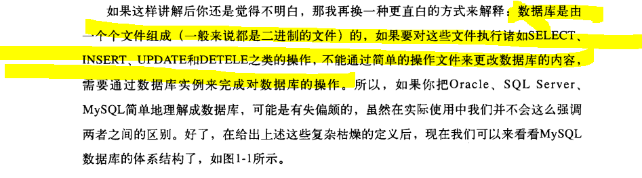

### 1.2Mysql体系结构

#### mysql体系结构图

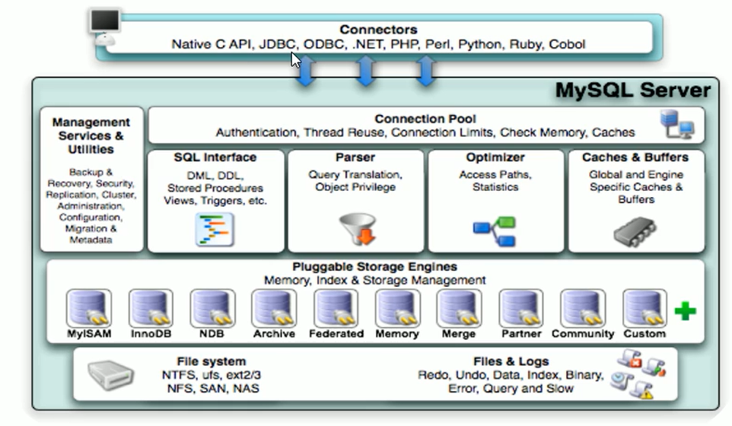

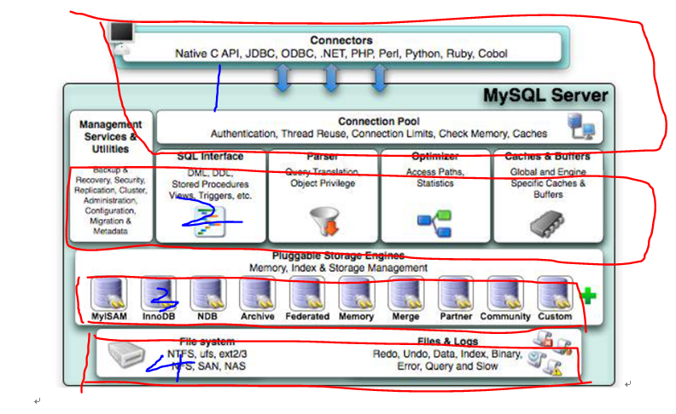

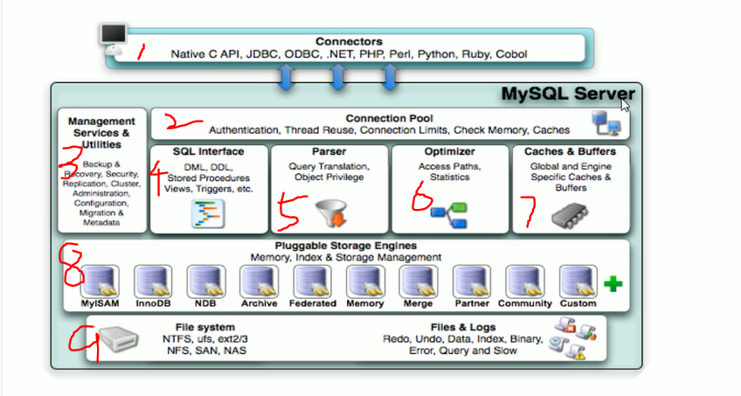

1.客户端

2.连接池组件

3.管理服务和工具组件—数据备份、恢复、安全、集群等

4.SQL接口组件—执行存储过程、视图、触发器等

5.查询分析器组件—解析sql语句

6.优化器组件---优化sql语句

7.缓冲组件

8.插件式存储引擎

9.物理文件

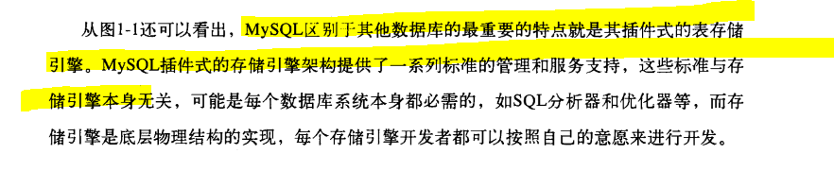

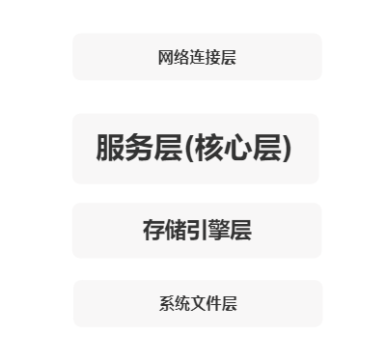

##### 1.网络连接层

负责连接、认证等工作。

每个客户端的连接都对应着服务器上的一个线程。

由于数据库的连接是有上限的这和系统配置有关，因此mysql也有着自己管理客户端连接的机制，线程池。

###### 线程池

Mysql会有一个线程池，避免每一个客户端连接都销毁一个线程。

创建线程池，是因为每个客户端的连接都是一个单独的线程执行，当并发量打的时候，没有一个客户端连接就要新建一个线程，并且要负责摧毁这个线程。会销毁系统很大的资源。有个线程池就不用为每个用户创建销毁一个线程

###### Mysql线程池工作原理

##### 2.服务层

服务层是mysql的核心，负责sql的执行、分析、优化，查询缓存、跨存储引擎的实现

###### Sql的执行流程

##### 3.存储引擎层

负责mysql数据的提取与存储，mysql通过api与存储引擎通信

存储引擎针对于表不针对于库

##### 4.系统文件层

将数据库的数据存储在文件系统之上，并完成与存储引擎的交互。

##### 服务层与存储引擎层的交互

https://stor.51cto.com/art/202004/614479.htm

### 1.3Mysql存储引擎

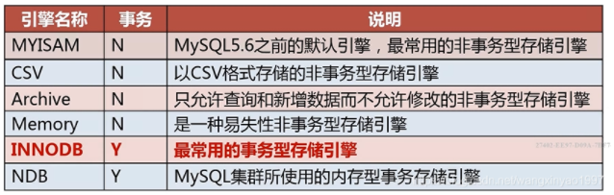

#### Myisam引擎

Mysql5.6之前默认的引擎， 不支持事务、表锁和全文索引

Myisam存储引擎有myd和myi组成，myd用来存放数据文件

Myi存储索引文件

#### InnoDB存储引擎

Innodb与myisam最大不同是事务和锁，innodb支持事务，myisam不支持，innodb默认使用行锁、myisam默认使用表锁

Mysql5.5之后默认的引擎

InnoDB引擎特点是：行锁设计、支持外键、支持类似于oracle的非锁定读，即默认情况下读取操作不会产生锁，

InnoDB存储引擎将数据方在一个逻辑的表空间中，

Innodb通过MVCC（多版本并发控制）来获得高并发性。

使用next-key locking策略来避免幻读

对于表的存储，Innodb采用了聚集的方式，每张表的存储都是按主键的顺序存放，如果没有指定主键，innoDB会生成一行6字节的rowID作为主键

#### NDB存储引擎

NDB引擎是一个集群存储引擎，特点是数据全部放在内存中，因此主键查询速度极快。

#### Memory存储引擎

Memory存储引擎将数据存放在内存中，如果数据库重启或发生崩溃，表中的数据都将消失，适合存储临时数据的临时表

### 1.5连接Mysql

连接mysql操作是连接连接进程和mysql数据库实例进行通信

## 2.InnoDB存储引擎

### 2.1innoDB体系结构

Innodb存储引擎由内存池和后台线程组成

#### 2.11后台线程

Innodb存储引擎在 master thread(主线程上)几乎实现了所有功能

默认情况向下 innodb后台线程有7个，4个IO thread,1个master thread,1个锁(lock)监控线程，1个错误监控线程。

IO thread数量由配置文件，innodb_file_io_thread参数控制

#### 2.12内存

内存由缓冲池、重做日志缓冲池、额外的内存池 组成

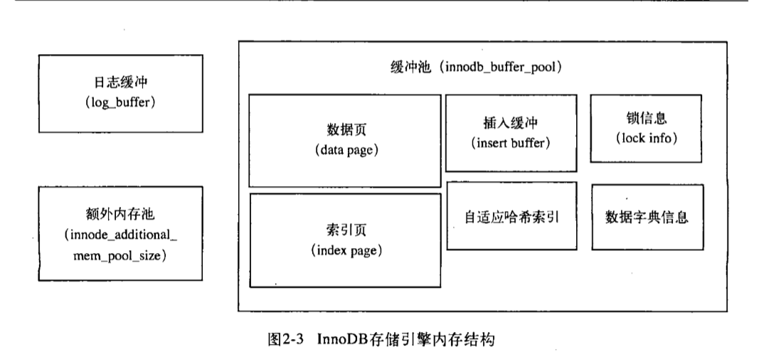

##### 缓冲池

缓冲池：占最大内存部分，用来存放各种数据的缓冲

Innodb将数据库文件按页(每页16K),读到缓冲池，按最少使用算法(LRU)的算法来保留在缓冲池中的缓存数据

Show engine innodb status ; --查看innodb缓冲池使用状态

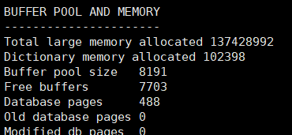

Buffer pool size表明一共有多少缓冲帧(buffer frame)，每个缓冲帧16K

缓冲池内存计算

8191*16/1024=127M

##### 重做日志缓冲池

日志缓冲将重做日志信息先放入这个缓冲区，然后按一定频率将其刷新到重做日志文件。

##### 额外的内存池

在innodb中，对内存的管理通过内存堆的方式进行，在对一些数据结构本身分配内存时，需要从额外的内存池中申请，当该区域的内存不够时，会从缓冲池中申请。

### 2.2特性

插入缓冲（insert buffer)

二次写(double write)

自适应哈希索引(ahi)

预读(read ahead)

#### 2.21插入缓冲

插入缓冲（insert buffer）是物理页的一个组成部分。

主键是行唯一的标识符，在应用程序中行记录的插入顺序是按照主键递增的顺序进行插入的，因此，插入聚集索引一般是顺序的，不需要磁盘的随机读取。

对于非聚集索引的插入或更新操作，不是每一次直接插入索引页中，而是先判断插入的非聚集索引页是否在缓冲池中，如果在则直接插入，如果不在则先放入一个缓冲区中，然后再以一定的频率执行插入缓冲和非聚集索引页子节点的合并操作，这时通常能将多个插入合并到一个操作中(因为在一个索引页)，这就大大提高了对聚集索引执行插入和修改操作的性能。

插入缓冲使用的满足条件：

索引是辅助索引

索引不是唯一的

#### 2.22两次写

当数据库宕机时，可能发生数据库正在写一个页面，而这个页只写了一部分，我们称之为部分写失效，

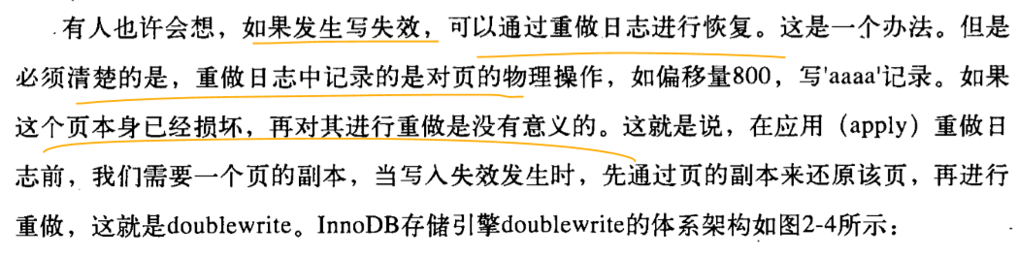

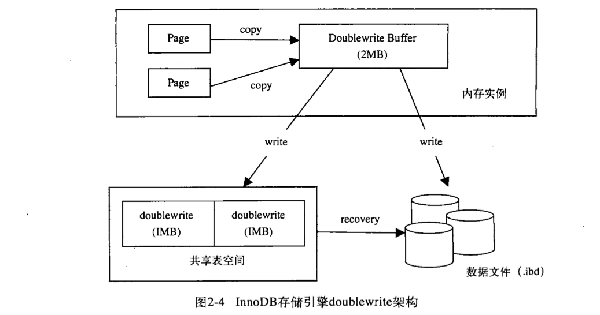

#### 2.23自适应哈希索引

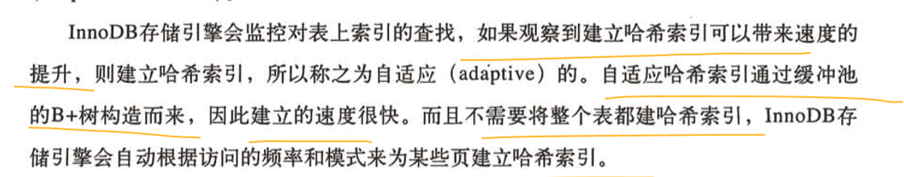

### 2.3 master thread

## 3.文件

### 日志

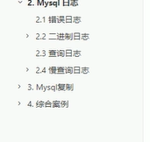

#### 错误日志

Show variables like ‘log_error%’;

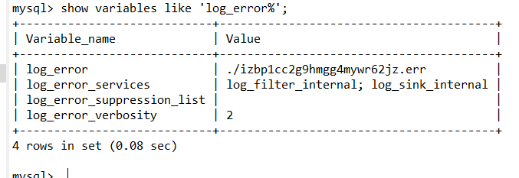

Log_error为错误日志路径

#### 二进制日志binlog

包含DDL（数据库定义语句）、DML(数据库操作语句insert update delete)、不包含查询语句

Mysql主从复制基于binlog

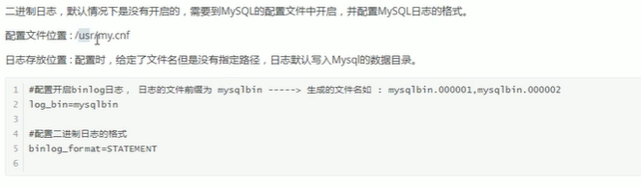

#### 查询日志

记录客户端所有操作

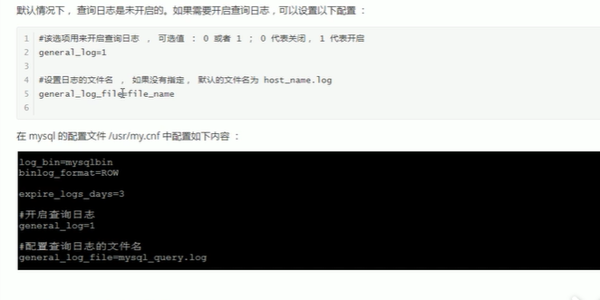

#### 慢查询日志

记录了所有执行时间超过long_query_time并且扫描树不小于min_examined_row_limmit的sql语句

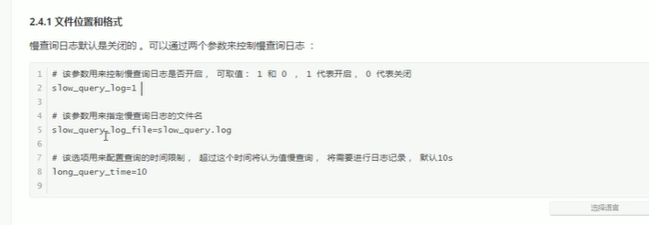

#### 重做日志Redolog

## 4.表

### 4.1innodb存储引擎表类型

在innodb存储引擎中，每张表都有主键，如果没有则按下面方式选择创建主键。

A:表中是否有非空唯一索引，如果有该列即为主键

B:不符合上述条件，innodb存储引擎会自动创建一个6个字节大小的指针

### 4.2innodb逻辑存储结构

所有的数据被逻辑的存放在一个空间，叫做表空间。

表空间组成：段 （segment）区（extent）页(page 也叫块)

段由4个区组成，区->64个页组成(1页16kB)

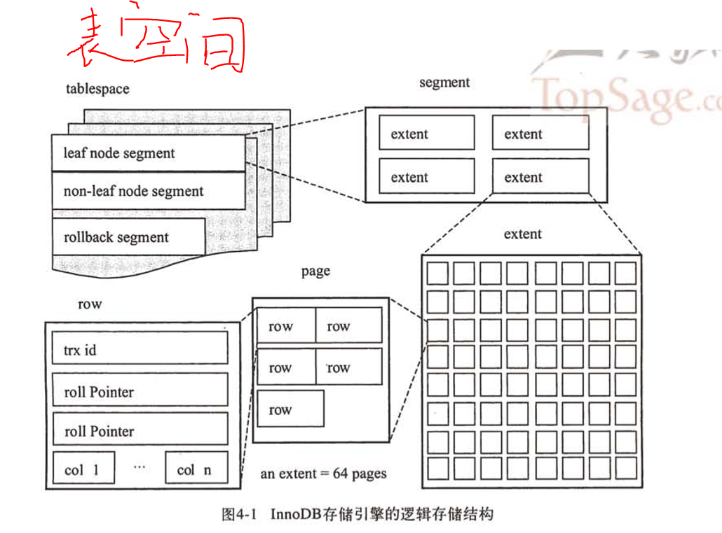

#### 4.21表空间

所有的数据都存放在表空间。

启用参数innodb_file_per_table,每张表的数据可单独放到一个表空间，在表空间在存放的有数据、索引、插入缓冲、其他的数据：撤销信息、系统事务信息、二次写入缓冲等还是放在共享表空间

#### 4.22段

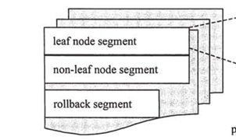

表空间由各个段组成，常见的段有：数据段(leaf node segment)、索引段、回滚段等。

Innodb存储引擎 表是索引组织的，因此数据即索引，索引即数据。

数据段即B+树的叶子节点(leaf node segment)

索引段即B+树的非叶子节点(non-leaf node segment)

需要注意的是并不是每个对象都有段，因此更准确的说表空间是由分散的段和页组成。

#### 4.23区

区由64个页组成(1页16kB)，即每个区大小为1MB， 一个数据段最多可以申请4个区

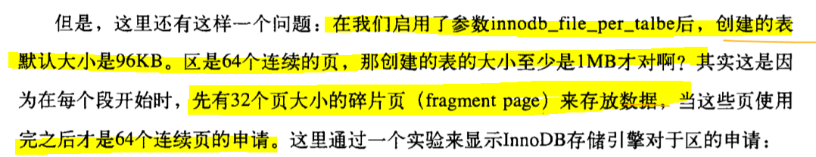

#### 4.24页(块)

页是innodb磁盘管理的最小单位，默认大小16KB

**常见的页类型:数据页、undo页、系统页、数据事务页、插入缓冲位图页、插入缓冲空闲列表页、未压缩的二进制大对象页、压缩的二进制大对象页。**

#### 4.25行

InnoDB存储引擎是面向行的，也就是说数据的存放按行进行存放。

每个页最多存放16KB/2-200行的记录

### 4.3innodb物理存储结构

从物理意义上看，innoDB表由共享表空间、日志文件（更准确说是redo文件组）、表结构定义文件组成，

### 4.4innoDB行记录格式

和大多数数据库一样innodb以行的形式存储，这就意味着页中保存着一行行的数据。

Compact、redundant两种格式存放行记录数据。

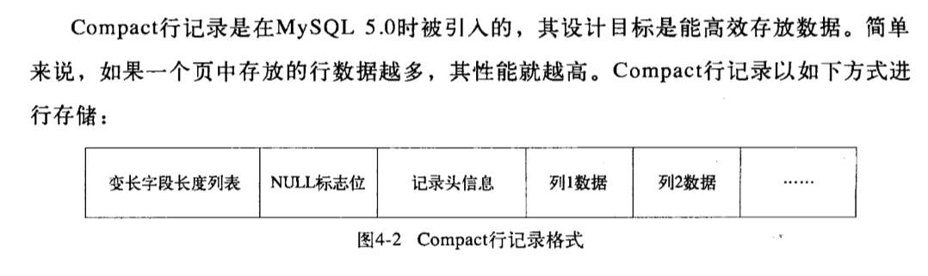

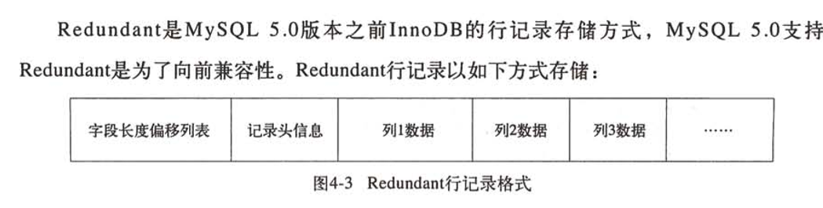

### 4.5innodb数据页结构

未完待续

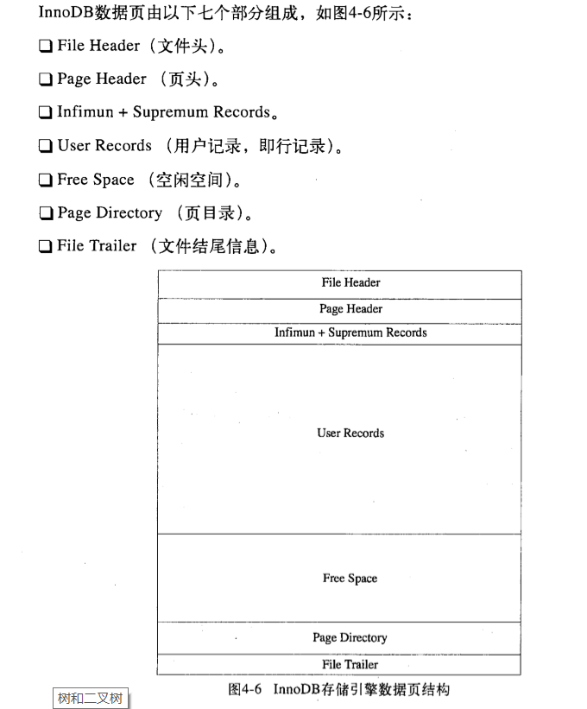

## 5.索引与算法

**：**索引是为了加快查找速度的一种数据结构。

### 5.1innodb存储索引

Innodb常见索引：B+树索引、哈希索引

Innodb存储引擎支持的哈希索引是自适应的，innodb存储引擎会根据表的使用情况自动为表生成哈希索引。

B+树索引是传统意义上的索引，是目前关系型数据库中最常用的、最有效的索引，其构造类似于二叉树，根据键值快速找到数据

B+树是由平衡二叉树演化而来，B+树不是二叉树

### 5.2二分法查找

略

### 二叉树

### 5.3平衡二叉树(红黑树)

用平衡二叉树作为索引的数据结构，当数据量多，平衡二叉树的层级就很高，磁盘IO次数多

### 5.4B+树(多叉平衡树)

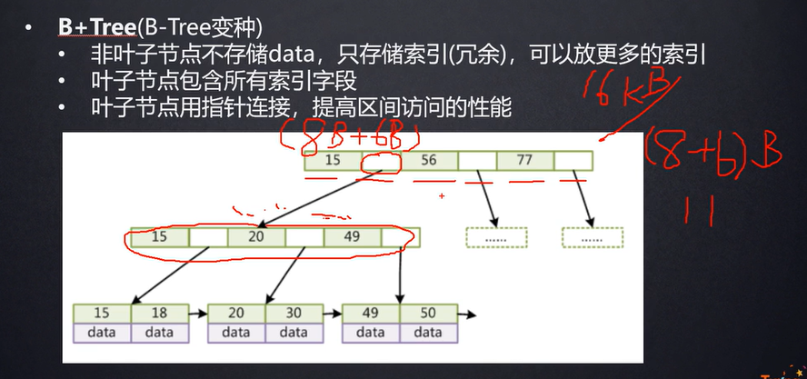

#### Mysql为什么会用B+树存储索引结构

检索中主要耗时在于内存与磁盘IO耗时，所以磁盘io次数越少，速度越快

索引数据结构是B+树—》减少了磁盘IO次数

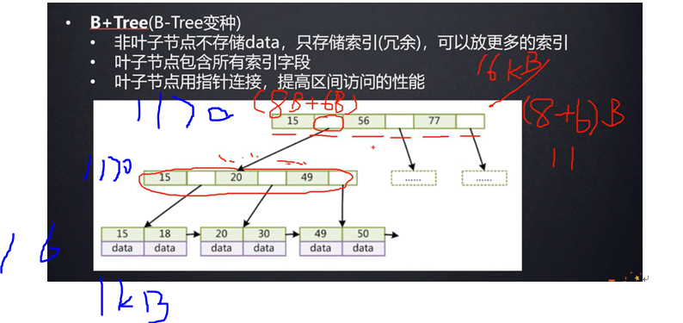

树的高度<=4,能存储几千万数据

每个节点可以存储1170个数，6KB/(8+6)B=1170

每个叶子节点大概占1kb

叶子节点可以存放 1170*1170*16= 21902400个元素 ，2千万个元素

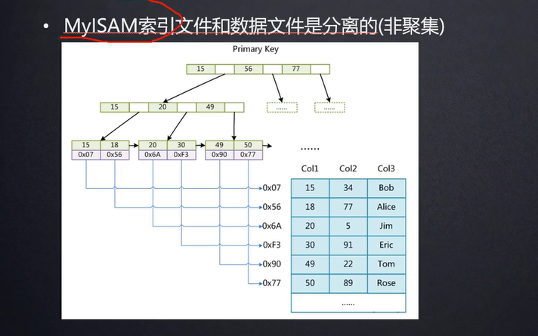

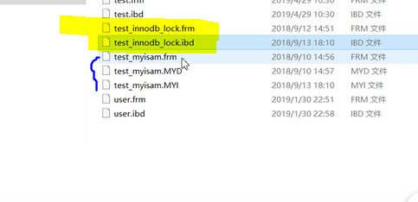

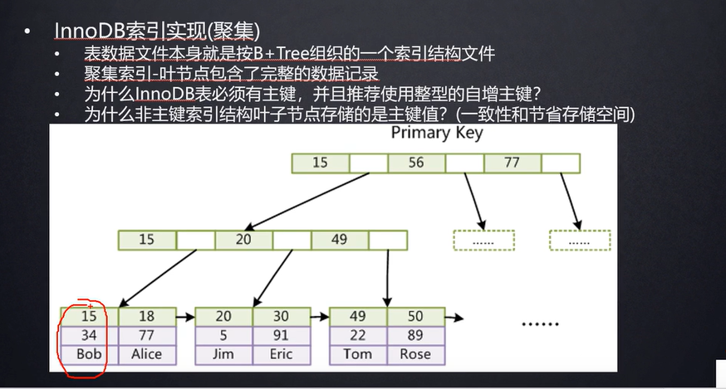

innodb

.Frm表结构

.idb 索引数据文件

Myisam

.Frm表结构

.myd 数据文件

.myi索引文件

<https://zhuanlan.zhihu.com/p/54102723>

在理解B+树之前先要理解B-树

数据库为什么要用树形结构存储，因为树的查询效率高而且可以保持有序，

那为什么没有用二叉排序树来实现呢，二叉查找树查询的复杂度是O（logN）,查找速度与比较次数是最小的，但是数据库的索引是存储在磁盘上的，当数据量比较大的时候，索引可能有几个G甚至更多，不可能把整个索引全部加载到内存中，只能逐一加载磁盘页，每个磁盘页对应着索引树的节点，

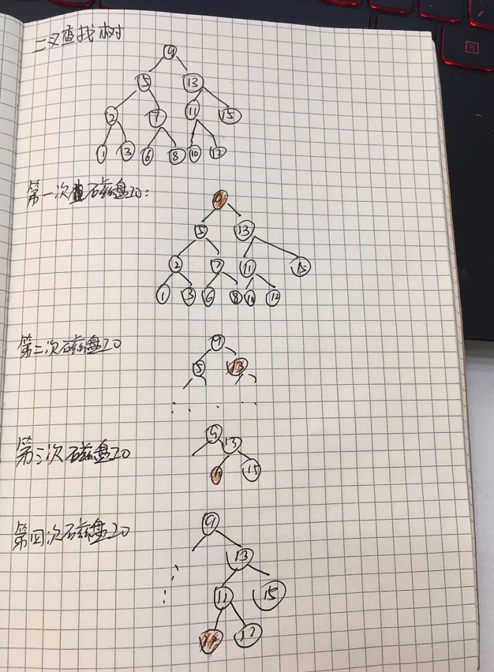

从图中可以看出磁盘IO次数和树的高度有关，因此为了减少磁盘IO次数，我们需要把原来高瘦的树结构变成矮胖的

那么什么是B树呢

#### B树 B-tree

https://zhuanlan.zhihu.com/p/54084335

很多人读成B- b减树 是错的

##### 定义

一个m阶的B树具有如下几个特征：

1.根结点至少有两个子女。

2.每个中间节点都包含k-1个元素和k个孩子，其中 m/2 <= k <= m

3.每一个叶子节点都包含k-1个元素，其中 m/2 <= k <= m

4.所有的叶子结点都位于同一层。

5.每个节点中的元素从小到大排列，节点当中k-1个元素正好是k个孩子包含的元素的值域分划。

##### 插入新节点

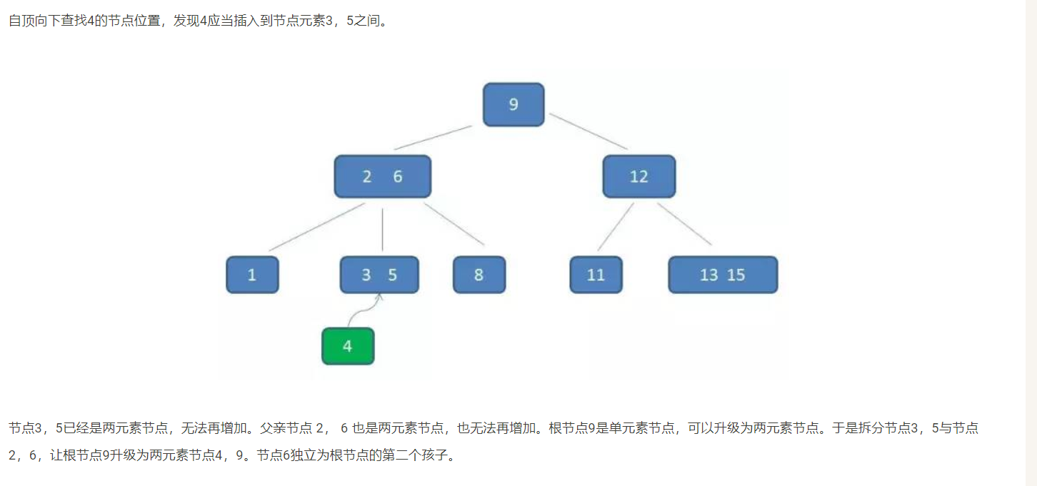

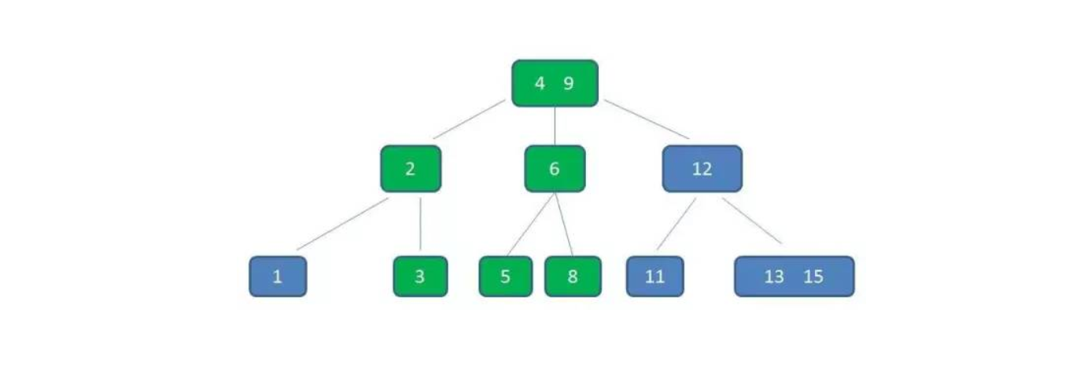

##### 删除节点

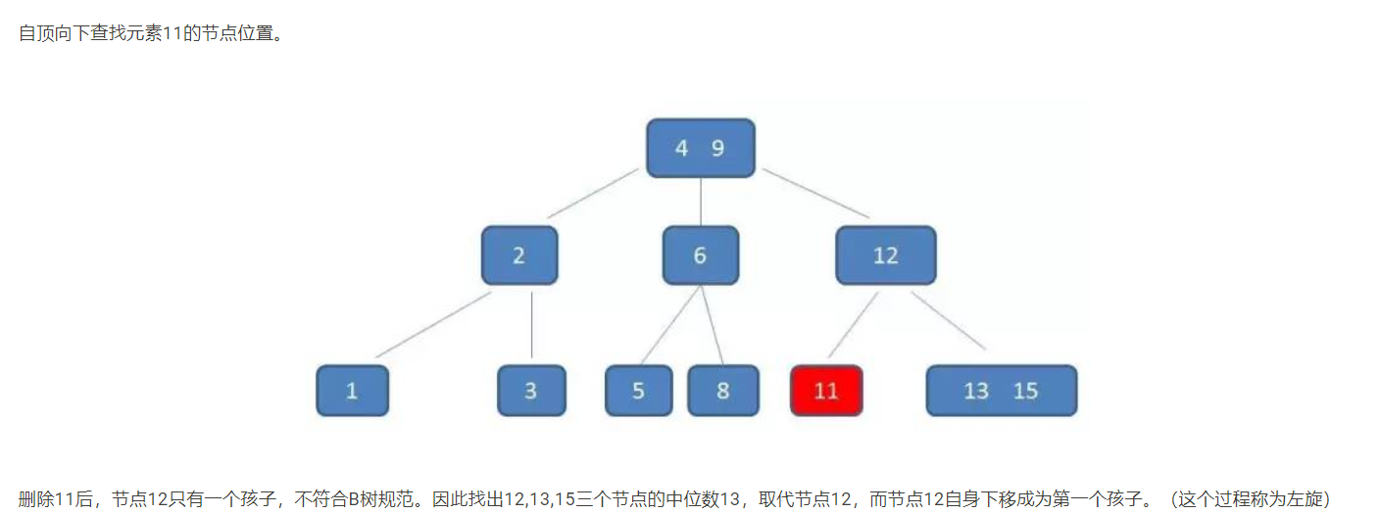

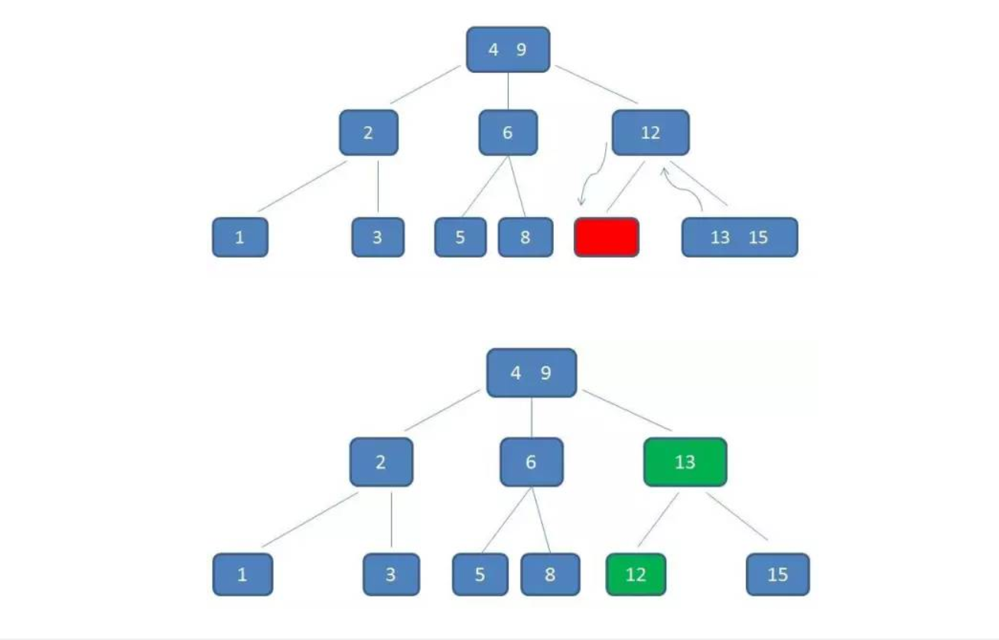

##### 应用

B树主要用于文件系统以及部分数据库索引，如关系型数据库MongoDB

##### 代码实现

#### B+树

##### 定义

1.有k个子树的中间节点包含有k个元素（B树中是k-1个元素），每个元素不保存数据，只用来索引，所有数据都保存在叶子节点。

2.所有的叶子结点中包含了全部元素的信息，及指向含这些元素记录的指针，且叶子结点本身依关键字的大小自小而大顺序链接。

3.所有的中间节点元素都同时存在于子节点，在子节点元素中是最大（或最小）元素。

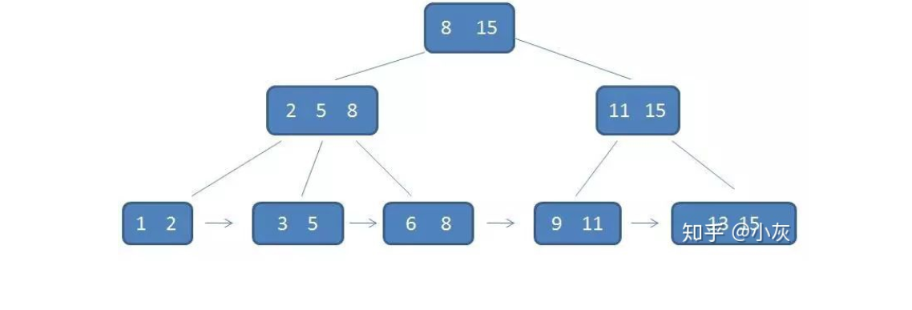

##### 卫星数据

卫星数据是指索引元素所指向的数据记录

在B树中无论是中间节点还是叶子节点都带有卫星数据

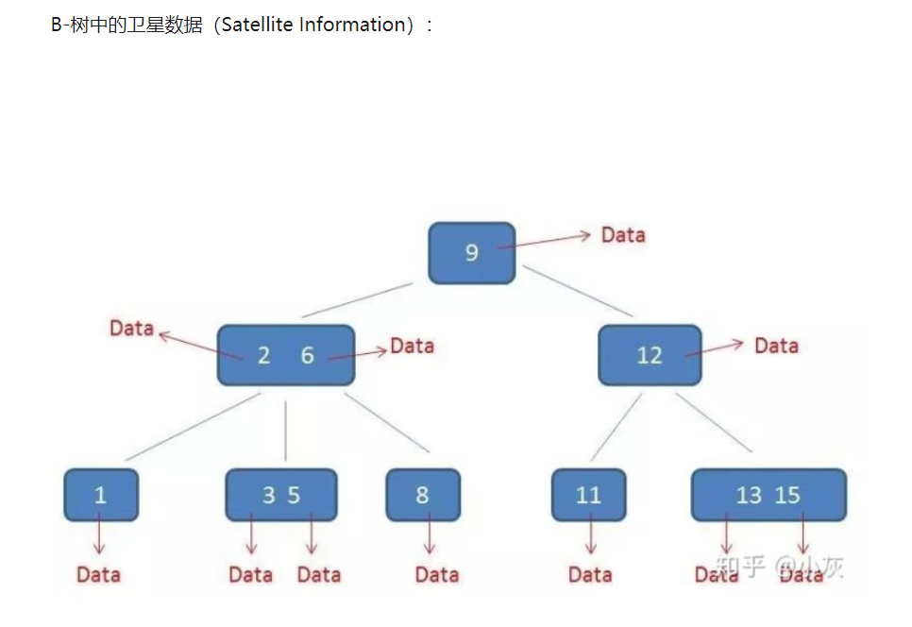

在B+树中只用叶子结点带有卫星数据，其余中间节点仅仅是索引，没有任何关联数据

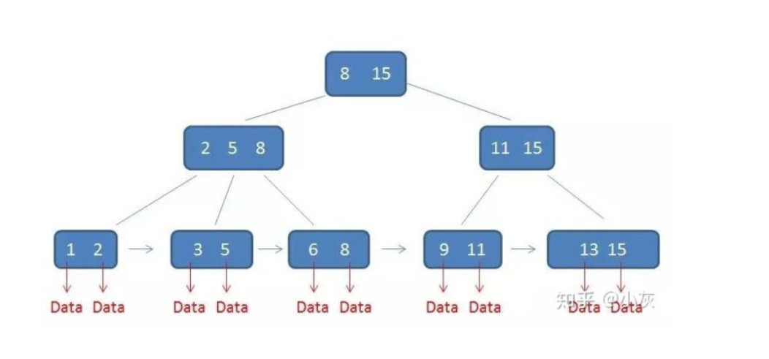

在聚集索引中，叶子节点直接包含卫星数据，在非聚集索引中，叶子节点带有指向卫星数据的指针

因为B+树的中间节点没有卫星数据，所以同样大小的磁盘可以容纳更多的节点元素，这也就意味着在数据量相同的情况下，B+树的结构比B树更加矮胖磁盘的IO次数更少。

B+树比B树的优势：

磁盘IO次数少，查询性能稳定，范围查询简便

#### 二叉查找树（二叉排序树）

##### 定义

若它的左子树不空，则左子树上的所有节点的值均小于根节点的值

若它的右子树不空，则柚子树上的所有节点的值均大于根节点的值

它的左右子树都是二叉排序树

##### 代码实现

###### 二差排序树的插入

### 聚簇索引(聚集索引)

InnoDB存储引擎表是索引组织表，表中的数据是按照主键顺序存放，而聚集索引就是按照每张表的主键构造B+树，并且叶子节点中存放着整张表的行记录数据，因此聚集索引的叶子节点也叫数据页。

聚集索引的这个特性决定了索引组织表中的数据也是索引的一部分，和b+树一样，每个数据页都通过一个双向链表来连接。

由于实际的数据页只能按照一颗B+树进行排序，因此每张表只能拥有一个聚集索引

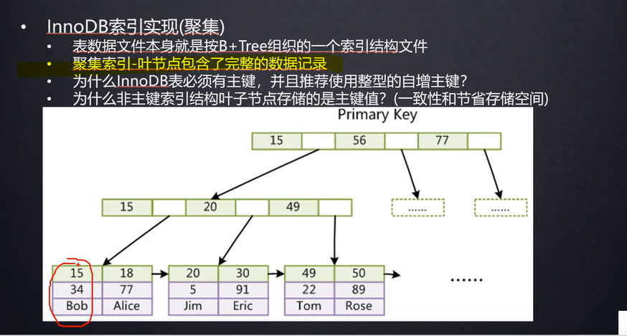

### 非聚集索引

非聚集索引叶子节点不包括行的全部数据，叶子节点除了包含键值以外，每个页级别的索引

行中还包含一个书签(即主键值或者指向数据的指针 )，用于告诉innoDB引擎，哪里可以找到与索引相对应的行数据

因为innoDB存储引擎表是索引组织表，因此innoDb存储引擎的非聚集索引的书签(指针、物理地址)、就是相应行数据的聚集索引键。

非聚集索引的存在并不影响数据在聚集索引中，因此每张表上可以有多个非聚集索引

当通过非聚集索引来寻找数据时，innoDB存储引擎会遍历非聚集索引并通过叶子节点存放的书签找到指向主键索引的主键，然后再通过主键来找到一个完整的行记录

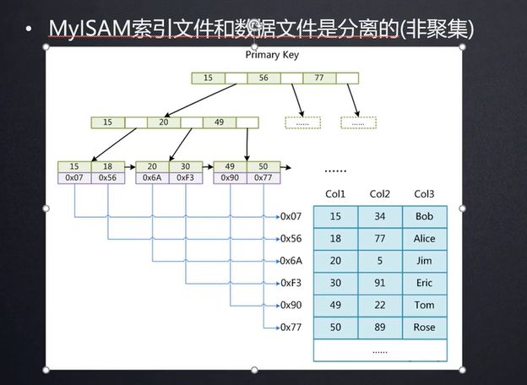

### 索引的创建

Create index 索引名 on 表名（字段名(长度)）

Create index indexName on table(username(10))

索引使用列名称的前10个字符。

因为多数名称的前10个字符通常不同，所以此索引不会比使用列的全名创建的索引速度慢很多

目前mysql数据库存在的一个普遍问题是，所有对于索引的添加或者删除操作，mysql数据库是先创建一张新的临时表，然后把数据导入临时表，删除原表，再把临时表重名为原来的表名。

因此对于一个很大的表，添加和删除索引需要很长的时间。

### 联合索引

在表的多个字段加的索引

Create index 索引名 on 表名（字段名(长度),字段名2（长度））

Create index indexName on table(username(10),password(2))

#### 最左匹配

当创建了Create index indexName on table (col1,col2,col3)这样一个联合索引，实际上相当于创建了（col1）(col1,col2),(col1,col2,col3)三个索引

Select * from test where col=1 and col2=2 and col4=4;当执行这样一个查询时根据最左匹配原则会使用索引（col1,col2）进行匹配。

#### 联合索引好处

##### 减少开销。

建一个联合索引(col1,col2,col3)，实际相当于建了(col1),(col1,col2),(col1,col2,col3)三个索引。每多一个索引，都会增加写操作的开销和磁盘空间的开销。对于大量数据的表，使用联合索引会大大的减少开销！

##### 覆盖索引。

对联合索引(col1,col2,col3)，如果有如下的sql: select col1,col2,col3 from test where col1=1 and col2=2。**那么MySQL可以直接通过遍历索引取得数据，而无需回表，这减少了很多的随机io操作。**减少io操作，特别的随机io其实是dba主要的优化策略。所以，在真正的实际应用中，覆盖索引是主要的提升性能的优化手段之一。

##### 效率高。

**索引列越多，通过索引筛选出的数据越少。**有1000W条数据的表，有如下sql:select from table where col1=1 and col2=2 and col3=3,假设假设每个条件可以筛选出10%的数据，如果只有单值索引，那么通过该索引能筛选出1000W10%=100w条数据，然后再回表从100w条数据中找到符合col2=2 and col3= 3的数据，然后再排序，再分页；如果是联合索引，通过索引筛选出1000w10% 10% *10%=1w，效率提升可想而知！

#### Mysql查询优化器

使用explain关键字，查看sql的执行情况

explain select * from user;

#### mysql存在索引但不能使用索引的典型场景

1. 当mysql分析全表扫描比使用快的时候不适用索引
2. 用or分隔开的条件，如果or前的条件中的列有索引，or后的条件没有索引，不会用到索引
3. 使用联合索引时，索引列不是复合索引的第一部分

复合索引为(key1,key2),则查询select * from table_name where key2='b';将不会使用索引

1. like以’%’开始，该列上的索引不被使用

select * from table_name where key1 like '%a'

1. 列参与了数学运算或者函数
2. 使用不等于查询<>，not in 无法使用索引

此章节未看完

### Hash

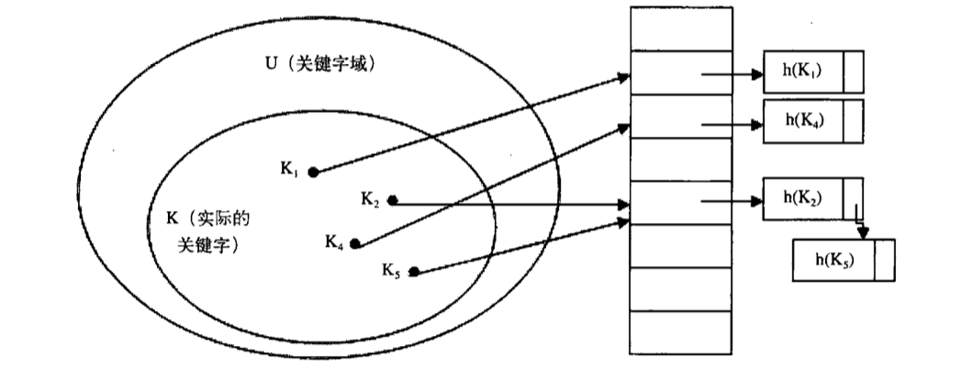

### 使用索引为什么会快

检索中主要耗时在于内存与磁盘IO耗时，所以磁盘io次数越少，速度越快

索引数据结构是B+树—》减少了磁盘IO次数

### Mysql索引优化

#### 最左匹配

### 避免索引失效的方法

1.全值匹配—创建联合索引name city 查询的时候 select * from where name=”” city=””

2.最左匹配

3.**范围查询**右边的列不能使用索引—创建联合索引 name city status select *from t where name=”” and status>1 and city=””;走了name status，city上索引失效

不要在索引列上进行**运算操作**，索引失效

4.尽量覆盖索引, 避免使用select* select * from t where name=””;-🡪select name,city from t where name=””; 不在索引中字段会在表中回调查询？

5.Or索引失效 select * from t where name=”” and age=””；name上有索引，age上没有索引 索引失效

6.Like模糊匹配select * from t where name like”%科技”;模糊匹配%加在前面索引失效

7.全表扫描 当mysql发现全表扫描比走索引快 则会全表扫描

8.Null值判断 判断字段是否为空不为空 is null走索引 is not null不走索引

9.In和not in in 走索引 not in 索引失效

10.单列索引和复合索引的选择 尽量使用复合索引少使用单列索引 当分别建立 name city age 索引时当对这三个字段同时搜索时只会走一个最优索引

查看索引的使用：show status like ”Handler _read%”

## 6.innoDB锁

Innodb自动加锁的部分

### 为什么要用锁

最大程度利用数据的并发访问，确保每个用户能以一致方式读取和修改数据

### 定义

确保每个用户可以能以一致性方式读取和修改数据

锁机制用于管理对共享资源的并发访问

### 创建语法

Select … lock in share mode //共享锁

Select … for update //排他锁

### InnoDB存储引擎中的锁

#### 锁类型

锁分为行级锁和表级锁

Innodb默认使用行锁

行锁特点：开销大、加锁慢、会出现死锁；锁定颗粒度小、发生锁冲突的概率最低，并发度最高。

行锁通过给索引项加锁实现

##### 共享锁(读锁) (行级锁)S

//其他事务可以读不能写

SLock,允许事务读一行数据

##### 排他锁(写锁)(行级锁)X

//其他事务不能读也不能写

XLock,允许事务删除或者更新一行数据

##### 间隙锁

Id<10

1 2 3 4 6 9

4和6之间少5 、6和9之间少7 8此时对id<10的数据加锁，会对4和6 、6和9之间的间隙加锁

##### 锁兼容

当一个事务已经获得行r的共享锁，其他事务也可以立即获得行r的共享锁

##### 锁不兼容

当一个事务A已经获得行r的共享锁，其他事务要想获得行r上的排他锁就要等待事务A释放行r上的共享锁

##### 排他锁与共享锁的兼容性

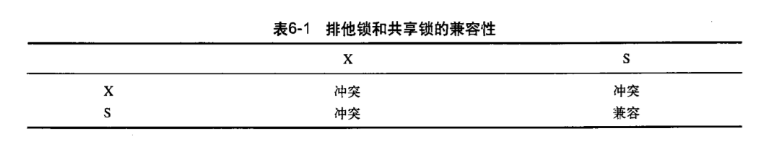

##### 多粒度锁定

InnoDb存储引擎支持多粒度锁，这种锁允许在行级上的锁和表级上的锁同时存在。

##### 意向锁(表级锁)

为了在不同粒度上进行加锁操作，意向锁是表级别的锁，其设计目的是为了在一个事务中下一行将被请求的锁的类型。

##### 意向锁设计目的

在下一个事务中揭示下一行将被请求的锁的类型

##### 意向锁类型(表级锁)

###### 意向共享锁

IS Lock 事务想要获得一个表中某几行的共享锁

###### 意向排他锁

IX lock 事务想要获得一个表中某几行的排他锁

#### 一致性的非锁定行读

指InnoDB存储引擎通过行多版本控制的方式来读取当前执行时间数据库行中的数据，如果读取的行正在执行DELETE、UPDATE操作，这时读取操作不会因此等待行上锁的释放

假设数据库中存在id=1的数据 我们开启一个事务查询id=1的数据会返回一条数据

若果这时候再开一个会话，将id=1的数据的id修改为id=3，这时候在第一个事务中查询依然是会查出 id=1的一条数据，如果另一个事务提交了，在次查询第一个事务 则查询不到数据

#### 非锁定读机制

不需要等待访问的行上X锁的释放

#### 锁的创建

Select ..for update 加X锁 排他锁

Select ..lock in share mode 加S锁 共享锁

#### 自增长和锁

在innoDB存储引擎的内存结构中，对每个含有自增长测值得表都有一个自增长计数器，当含有自增长计数器的表进行插入操作时，这个计数器会被初始化。

插入操作会依据自增长的计数器值加1赋予自增长列。这个实现方式叫做AUTO-INC locking。

这种锁其实采用一种特殊的表锁机制，为了提高插入的性能，锁不是在事务完成之后才释放的，而是在完成对自增长值插入的SQL语句后立即释放

自增长值的列的并发插入性能差，必须等待前一个插入的完成，

#### 行锁升级表锁的情况

索引失效行锁变成表锁

#### 查看Innodb行锁征用情况

Show status like ‘innodb_row_lock%’

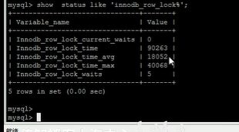

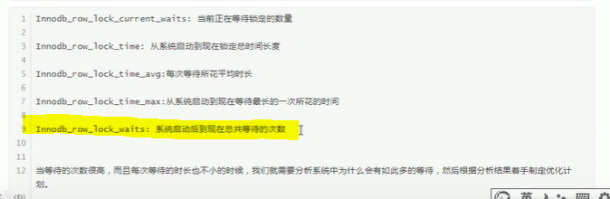

### 锁算法

#### Record Lock

单个行上的锁

#### Gap Lock(间隙锁)

锁定一个范围，并且锁定记录本身

#### Next-Key Lock

Gap Lock+Record Lock,锁定一个范围，并且锁定记录本身

InnoDB 对于行的查询采用 next-key Lock

### 锁问题(并发事务带来的问题)

通过锁可以实现事务的隔离性要求，锁提高了并发，带来了以下三个问题

#### 丢失更新

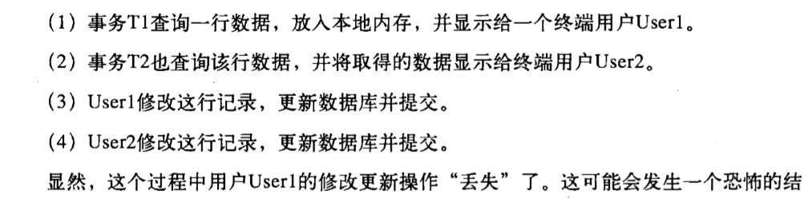

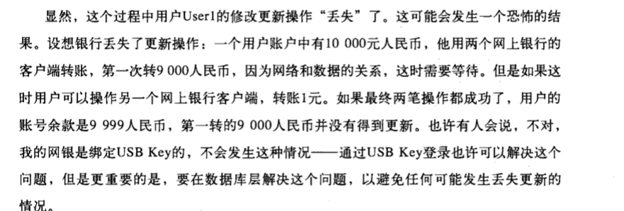

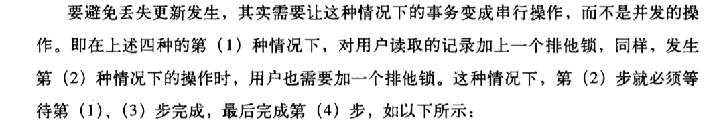

解决办法：加排他锁

#### 脏读

**脏页：**

指的是在缓冲池中已经被修改的页，但还没刷新到磁盘

脏数据：

是指在缓冲池中被修改的数据，但是还没有被提交

**脏读指的是在不同的事务下，可以读到另外事务未提交的数据，即可以读到脏数据**

#### 不可重复读

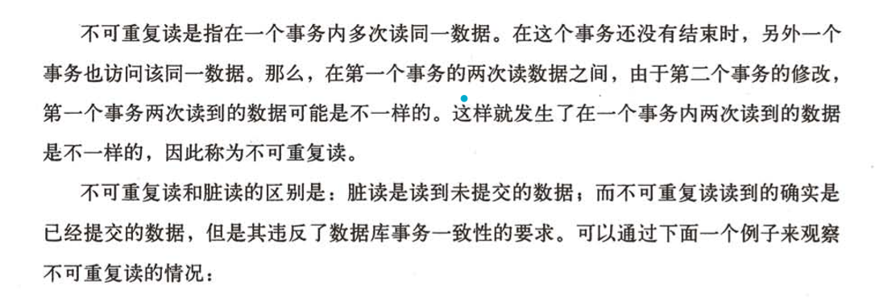

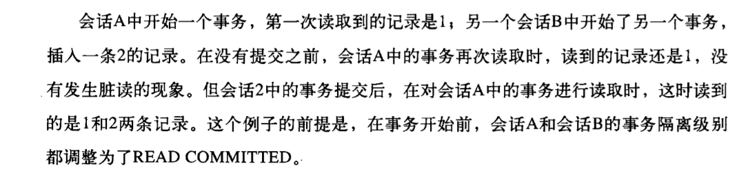

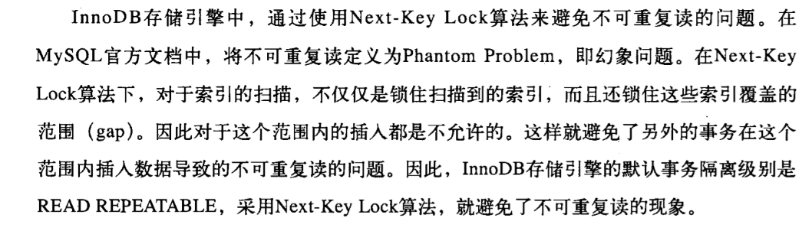

     不可重复读是指在同一个事务中,两次(或以上)查询发现符合条件的数据记录的字段值发生了变化,导致不可重复读出现的原因主要是update操作

避免不可重复读需要锁行就行  
很多人容易搞混不可重复读和幻读，确实这两者有些相似。但不可重复读重点在于update和delete，而幻读的重点在于insert。

#### 幻读

避免幻影读则需要锁表、mvcc多版本控制

     幻读是指在同一个事务中,两次(或以上)查询同一个范围内的数据,发现数据的数量不同,导致幻读问题的原因主要是insert和delete操作

### 阻塞

#### 什么是阻塞

由于不同锁之间的兼容性，某些时刻，一个事务的锁需要等待另一个事务中的锁释放它所占用的资源。这就是阻塞，阻塞不是坏事，是为了保证事务可以并发和正常的运行

### 死锁

死锁只发生于并发的情况

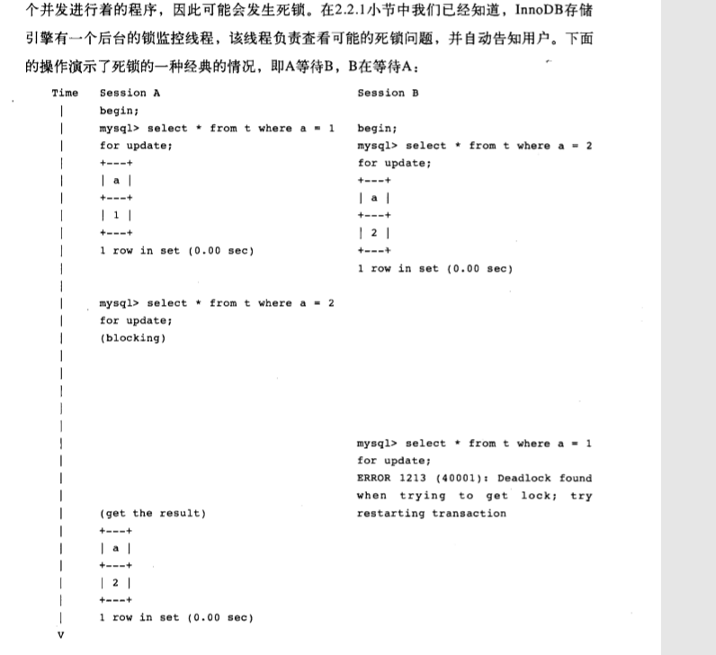

### 并发控制

参考：<https://www.jianshu.com/p/d2ac26ca6525>

当程序中可能出现并发的情况时，就需要通过一定的手段来保证在并发情况下数据的准确性，通过这种手段保证了当前用户和其他用户一起操作时，所得到的结果和他单独操作时的结果是一样的。这种手段就叫做并发控制。并发控制的目的是保证一个用户的工作不会对另一个用户的工作产生不合理的影响

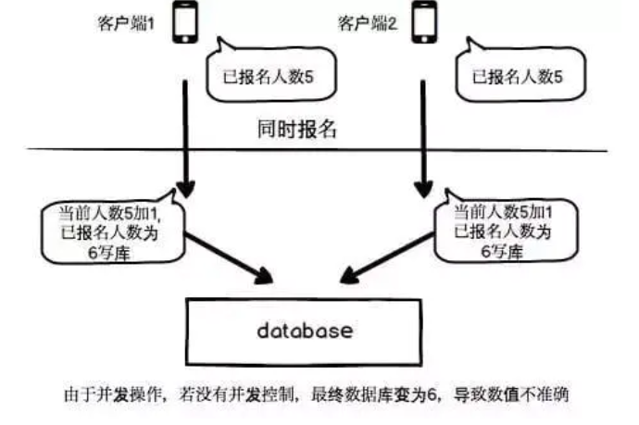

#### 并发控制的手段

##### 加锁

###### 悲观锁

当要对数据库中的一条数据进行修改的时候，为了避免同时被其他人修改，最好的办法就是直接对该数据进行加锁以防止并发。这种借助数据库锁机制，在修改数据之前先锁定，再修改的方式被称之为悲观并发控制。

悲观锁的排他性，排除的是本系统的其他事务和外部系统对事务的修改，因此一般借助数据库提供的锁机制实现

**坏处：**

但是在效率方面，处理加锁的机制会让数据库产生额外的开销，还有增加产生死锁的机会。另外还会降低并行性，一个事务如果锁定了某行数据，其他事务就必须等待该事务处理完才可以处理那行数据。

###### 乐观锁

乐观锁假设数据一般情况下不会造成冲突，所以在数据进行提交更新的时候，才会正式对数据的冲突与否进行检测，如果发现冲突了，则返回给用户错误的信息，让用户决定如何去做。

乐观锁机制采取了更加宽松的加锁机制。乐观锁是相对悲观锁而言，也是为了避免数据库幻读、业务处理时间过长等原因引起数据处理错误的一种机制，但乐观锁不会刻意使用数据库本身的锁机制，而是依据数据本身来保证数据的正确性。

**乐观锁的实现**

**设置版本**

可以表中添加一个字段version用来判断是否被修改

修改则++;

假设A,B同时操作同一条记录，获取到的version都是2在修改之前先判断version的值，A先修改version变成3 这时B再修改 判断version为3则不执行

判断拿到version和第二次的version是否一样

###### 场景

1. 乐观锁并未真正加锁，效率高。一旦锁的粒度掌握不好，更新失败的概率就会比较高，容易发生业务失败。
2. 悲观锁依赖数据库锁，效率低。更新失败的概率比较低。

##### 多版本控制MVCC

参考：<https://www.yuque.com/yinjianwei/vyrvkf/ri4ks7>

是数据库常用的处理读写冲突的手段，目的在于提高数据库高并发场景下的吞吐性能

## Mysql/innodb加锁分析

参考：<http://www.doc88.com/p-6921862510402.html> 何登成 mysql加锁处理分析

### Mvcc

Mvcc是基于多版本的并发控制协议。--》可以防止幻读的发生

解决读写冲突的无锁并发机制

好处：读不加锁，读写不冲突。

在mvcc多版本控制中，读操作分为两种，快照读、当前读。

 快照读就是读取数据的时候会根据一定规则读取事务可见版本的数据。 而当前读就是读取最新版本的数据

其实现原理即是，对表中的每一行数据给定一个版本号，每一次更改操作会使得版本号递增，这样一个事务开启时，拿到的所有数据的版本号都是小于或者等于当前版本号的，即一个快照，同一事务中的查询操作对该同一记录集进行操作，从而解决**读-写冲突**。

#### 快照读

读取的记录是可见版本，不用加锁。

简单的Select属于快照读(也有例外)，不加锁

#### 当前读

读取的记录是最新版本，当前读返回的记录都会上锁，保证其他事务不会再并发修改这条记录

特殊的读操作，插入、更新、删除操作数据当前读，需要加锁。

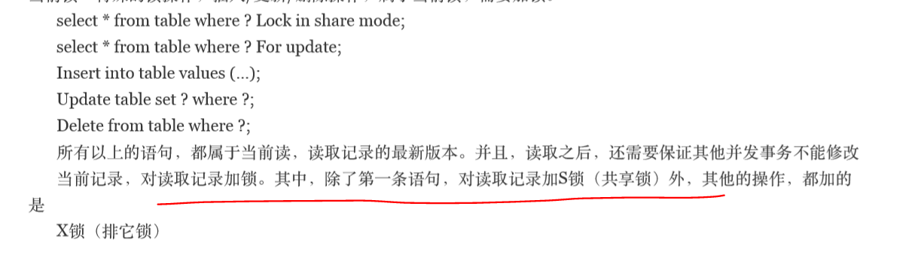

图片的数据都是加了锁的，简单的select是快照读所以没有加锁这里手动加了共享锁 和排他锁，而insert update delete 操作属于当前读 所以innodb 引擎会自动加上排他锁，与开不开起事务无关。

#### 二阶段锁Two-phase-Locking

二阶段锁:所操作分为两个阶段，加锁阶段、解锁阶段，并保证加锁阶段和解锁阶段不相交。

二阶段锁在mysql中的实现

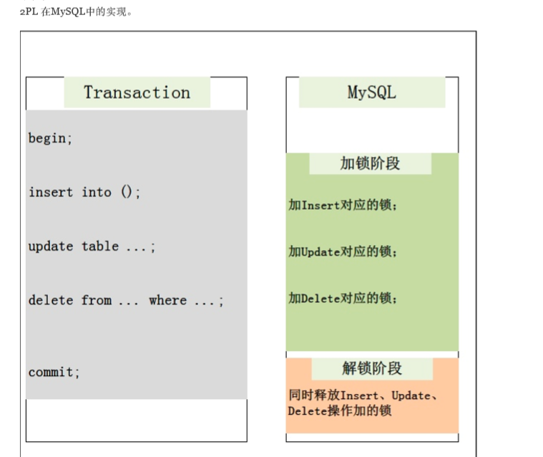

加锁阶段只加锁不解锁，解锁阶段只解锁。

#### 隔离级别

4种隔离级别：read uncommited, read commited,repeatable read,serializable

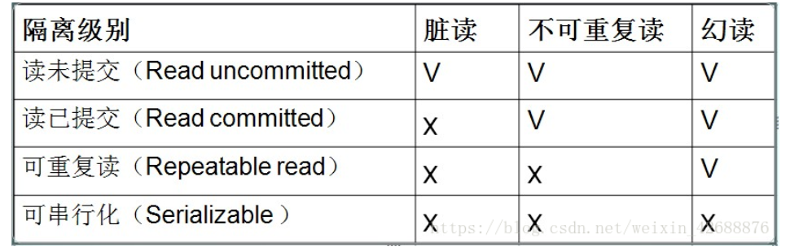

##### read uncommitted

读未提交

可以读取未提交记录，此隔离界别，不使用，忽略。

##### read commited(RC)

读已提交

快照读忽略

针对当前读，RC隔离级别保证对读取到的记录加锁(记录锁),存在幻读现象。

##### repeatable read(RR)

可重复读

innodb默认的隔离级别

快照读忽略

针对当前读，RR隔离级别保证对读取到的记录加锁(记录锁),同时证对读取的范围加锁，新的满足条件的记录不能插入(间隙锁)，不存在幻读现象

##### Serializable

串行化

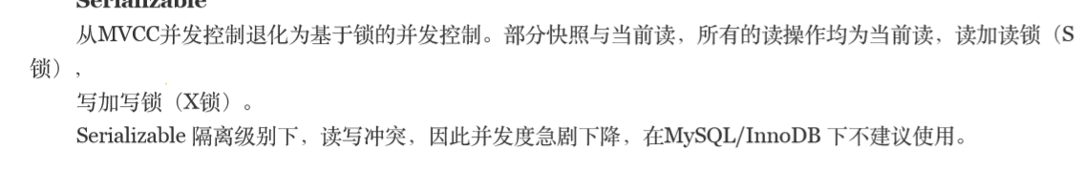

#### 简单sql加锁流程

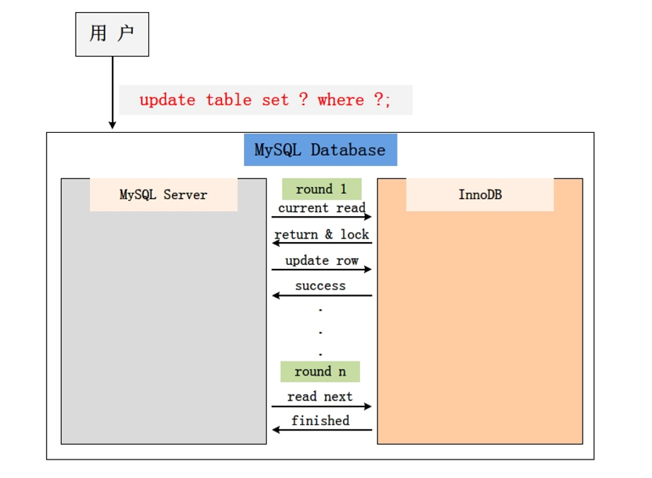  
A:mysql 服务器查询满足where条件的记录

Binnodb 将返回第一条记录并加上锁

C:mysql server update这条记录

Dinnodb接收返回满足条件的一条记录

F：mysql server 更新

直到记录更新完毕

**在分析一条sql语句加的是什么锁的时候要有这样的前提条件**

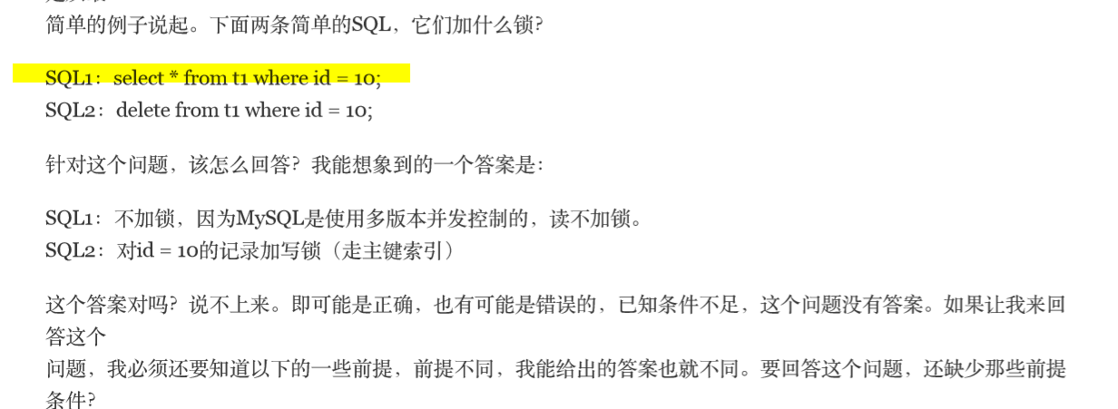

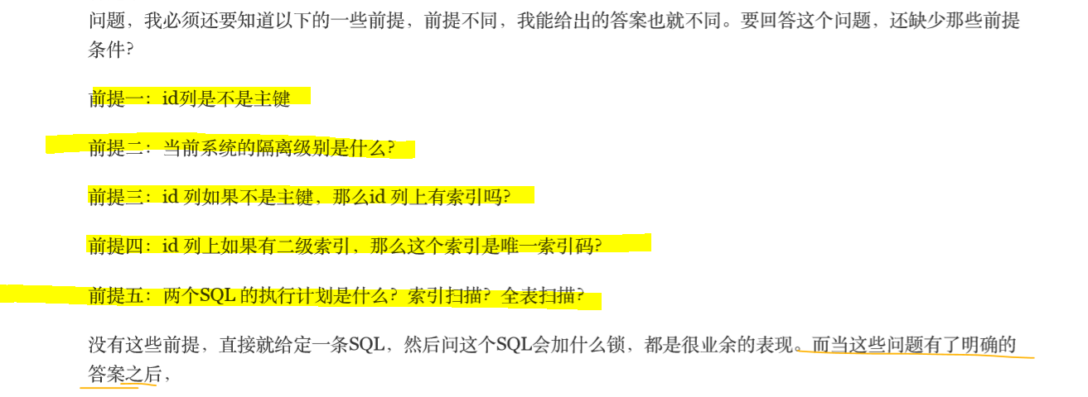

**第一条sql 为快照读，RC、RR隔离级别下 select 操作均不上锁。**

##### 1.Id列是主键，RC隔离级别

Delete from t1 where id=10;

Id为主键时，只在这条记录上加上X锁，排他锁，既不能读也不能写

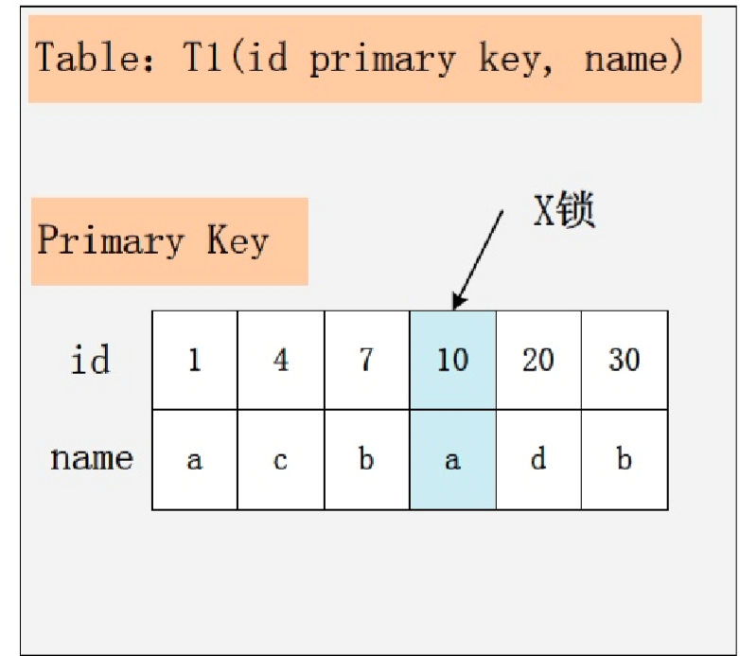

##### 2.id是唯一索引，RC隔离级别

Id不是主键而是一个唯一的二级索引，delete from t1 where id=10  
如果id是一个唯一索引，查询到的列中有unique索引，sql需要加两个锁，先对id=10的记录加X锁，然后将读取到记录上的聚集索引加锁。

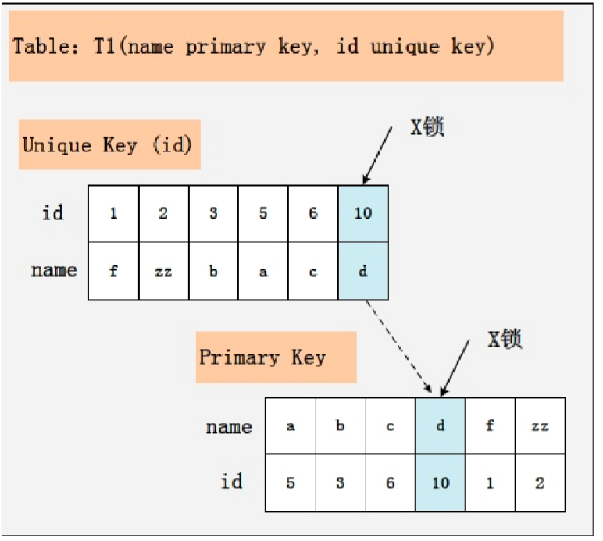

##### 3.id非唯一索引，RC隔离级别

Delete from t where id=10;

Id是一个普通索引，可以有多个值，sql现在满足id=10的记录上对id字段加X锁，如果这些记录中有主键索引，那么对应的主键索引全部加X锁

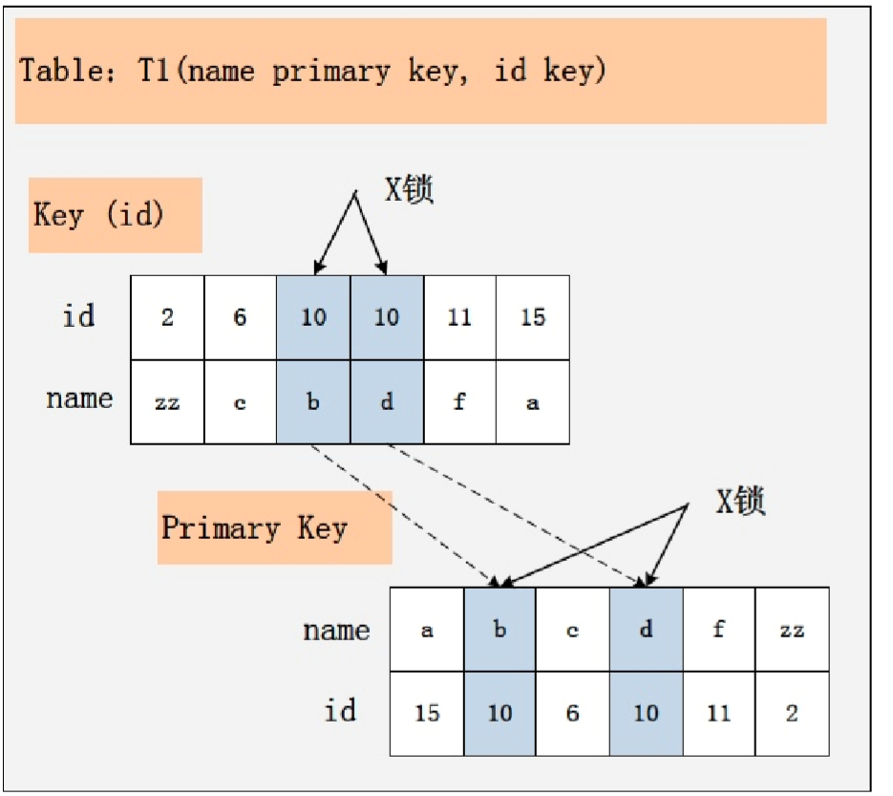

##### 4.id无索引+RC隔离级别

Delete from t where id=10, 因为id不是索引，无法通过索引过滤，只能通过全表查询。

Sql会在聚集索引的字段全部记录上加上X锁，不论是否满足where条件。

这样做和mysql的实现有关，如果一个条件无法通过索引过滤，那么存储引擎会将所有的记录加锁后返回。

但为了效率mysql进行了优化，在对所有记录上锁之后，会对不满足条件的记录放锁

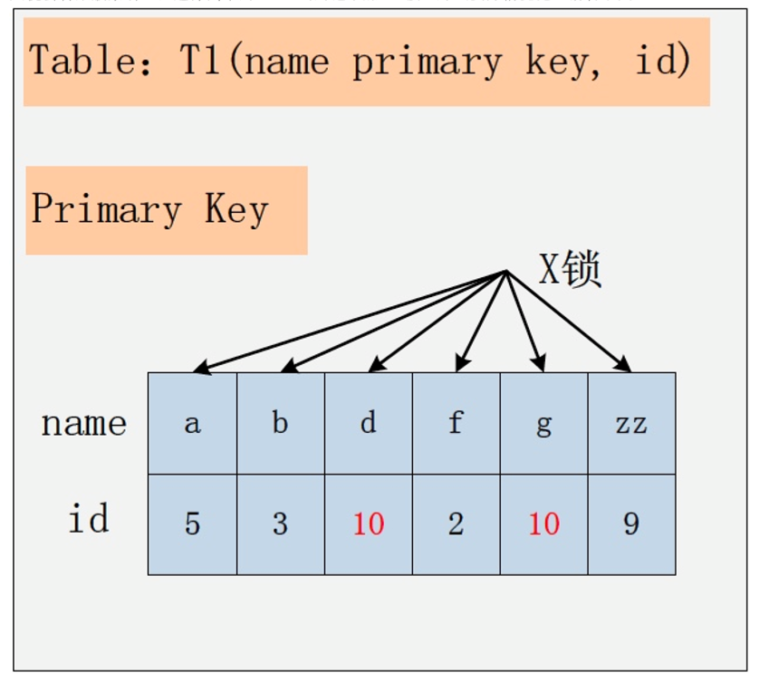

##### 5.id主键+RR

Id为主键时，只在这条记录上加上X锁，

和id是主键+RC一样

##### 6.id唯一索引+RR

和id是唯一索引+RC隔离级别一样

对id唯一索引加锁，再对查询的记录上的聚集索引加锁

##### 7.非唯一索引+RR

Id为普通索引

先对通过id索引定位到所有满足祖条件的记录加上X锁并对他的间隙加上gap锁，并给记录中的聚集索引加上X锁

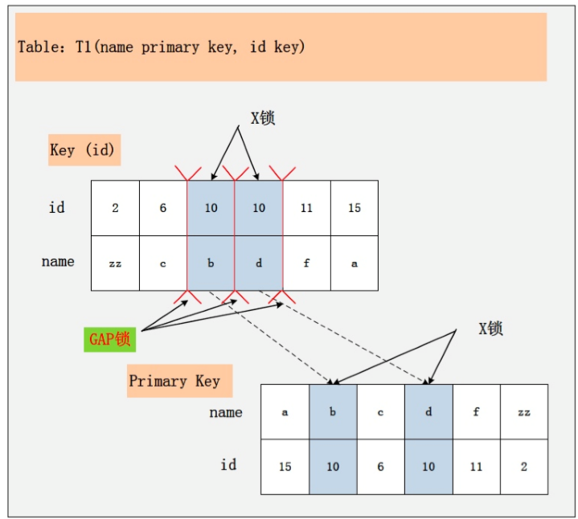

##### 8.id无索引+RR

Delete from t where id=10

无索引，进行全表查询

对全表加X锁和gap锁

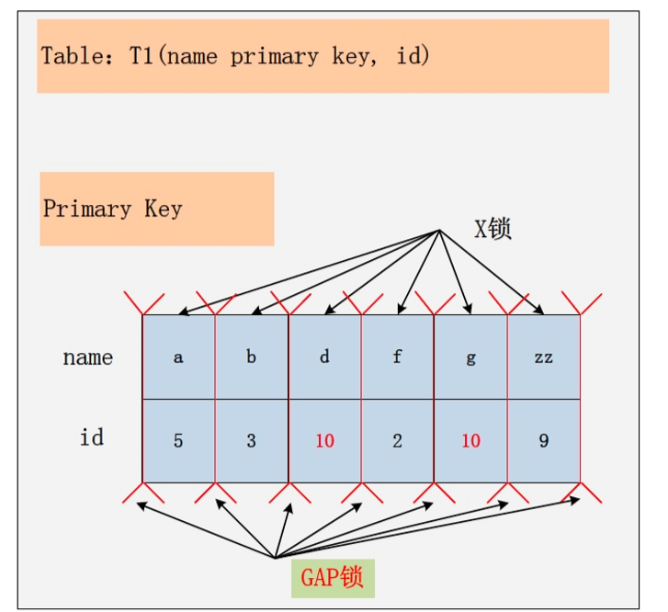

Mysql优化处理 会释放不满足条件的X锁和gap锁

##### 9.serializable隔离

Mysql innodb读不加锁并不是适应所有隔离级别，serializable隔离锁有的读都是当前读，会加读锁。

##### 复杂sql RR隔离级别加锁分析

未完待续

##### 死锁的情况

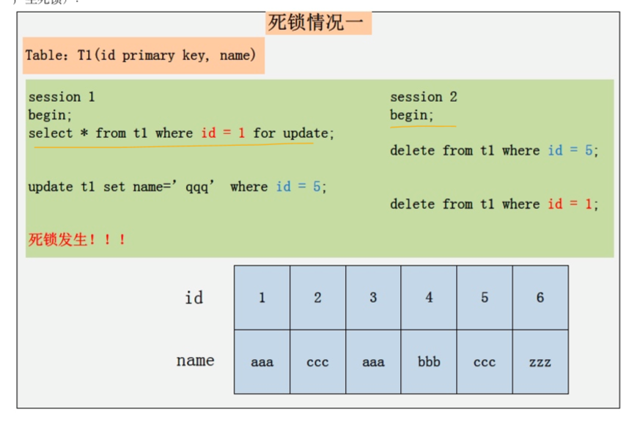

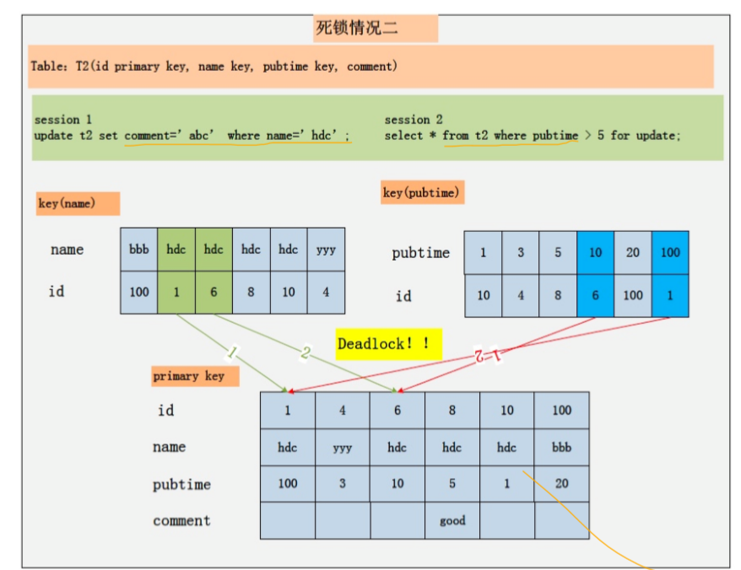

场景一 场景二都加了第一个锁，这时请求加第二把锁就出现了死锁。场景一等着场景二释放[6,hdc,10]上的锁，场景二等着场景一释放[1，hdc,100]上的锁

## 事务

### 特性

ACID

原子性，一致性，隔离性，持久性

整个数据库事务是不可分割的工作单位，事物的操作要么全部成功要么全部失败

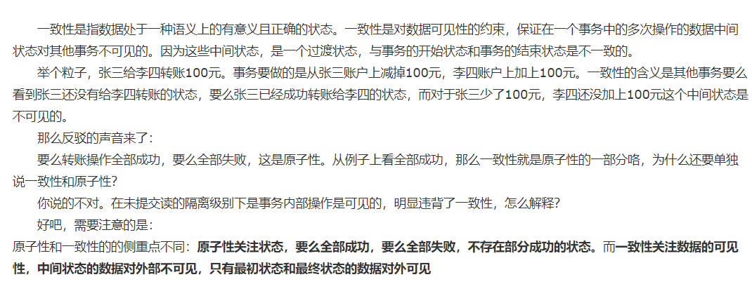

一致性是对数据可见性的约束，保证在一个事务中的多次操作的数据中间状态对其他事务是不可见的。因为这些中间状态是一个过渡状态，和事务的开始和结束状态是不一致的

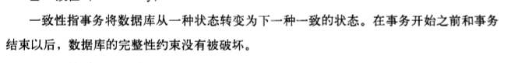

一个事务的影响在其提交前对其他事务不可见

事务一旦提交，其结果是永久性的

### 事务的实现

隔离性由锁实现，原子性、一致性、持久性通过redo和undo实现

#### Redo

事务日志通过重做日志文件(redo)和InnoDB存储引擎的日志缓冲文件来实现

开始一个事务时，会记录该事务的一个LSN（日志序号列）

当事务执行时，回往innoDB存储引擎的日志缓冲文件里插入事务日志

当事务提交时，必须将InnoDB存储引擎的日志缓冲写入磁盘

在写数据前需要先写日志，这种方式叫预写日志方式

InnoDB存储引擎通过预写日志的方式来保证事务的完整性。

#### Undo

事务有时需要撤销用undo日志

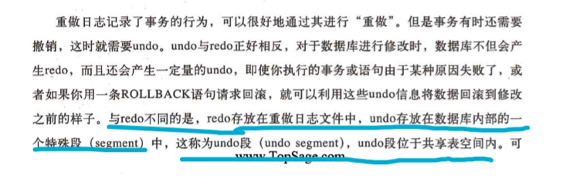

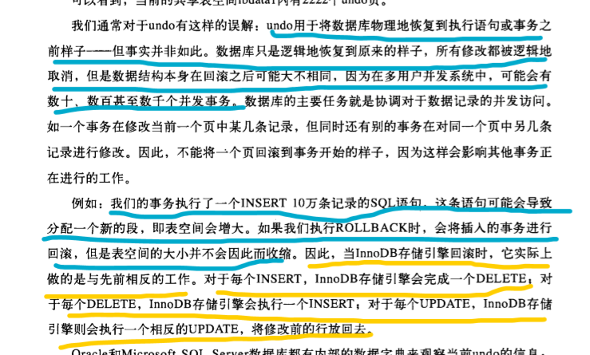

### 分布式事务

#### 什么是分布式事务

分布式事务是指允许多个独立的事务资源参与一个全局的事务中，事务资源通常指关系型数据库系统，也可以是其他资源。

全局事务要求在其中所有参与的事务要么都提交要么都回滚，

## 8.备份与恢复

### 8.1备份与恢复的概述

#### 备份方法分为：

热备 Hot Backup

冷备 Cold Backup

温备 Warm Backup

**热备**是指在数据库运行中直接备份，对正在运行的数据库没有任何影响。（在线备份）

**冷备**是指在数据库停止的情况下进行备份，最为简单，一般只需要拷贝相关的数据库文件即可。（离线备份）

**温备**是指在数据库运行时进行备份，但是会对当前数据库的操作有所影响。

#### 按照备份后的文件分为 逻辑备份 裸文件备份

**逻辑备份**是指备份后的文件是可读的，通常是文本文件，内容一般是SQL语句或者表内的实际内容。好处是可以看到导出文件的实际内容，一般用于数据库的升级、迁移等工作，但是恢复时间较长。

**裸文件备份**是指拷贝数据库的物理文件 ，数据库可以处于运行状态、或停止状态，这类备份恢复时间比逻辑备份时间短很多。

#### 按照备份数据库的内容可以分为：

**完全备份，增量备份，日志备份**

**完全备份**是指对数据库进行一个完整的备份

**增量备份**是指在上次的完全备份的基础上，对更新数据惊醒备份。

**日志备份**是指对mysql数据库二进制日志的备份，通过对一个完全备份二进制日志的重做来完成数据库的point-in-time的恢复工作。

Mysql数据库复制的原理就是异步实时进行二进制日志重做

### 8.2冷备

只需要备份mysql数据库的frm文件、共享表空间文件、独立表空间文件（*.ibd）,重做日志文件 。定期备份mysqls的配置文件my.cnf，有利于恢复操作。

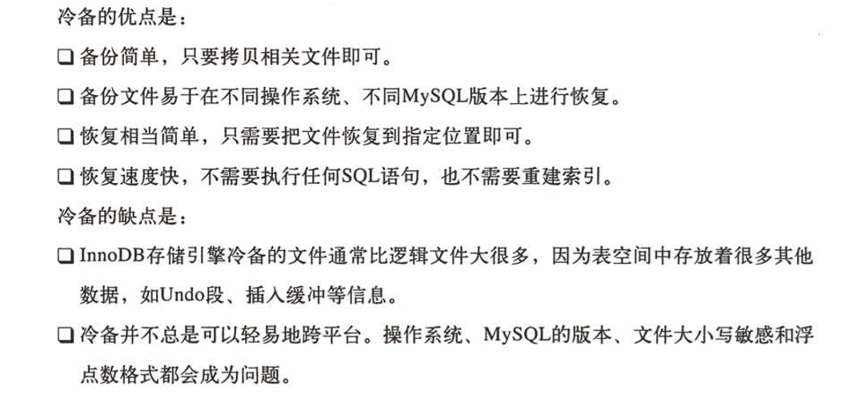

### 8.3逻辑备份

#### 8.3.1mysqldump

Mysqldump备份工具通常用来完成转存数据的备份以及不同数据库之间的移植，如 从低版本mysql数据库升级到高版本mysql数据库，或者从mysql数据库移植到Oracle和SQL server等

Mysqldump是mysql自带的备份工具，可以通过他的指令来进行备份，不需要进入 mysql –u root –p mysql界面

##### 备份指定的数据库到指定文件

导出的数据包括数据下的表和表里面的内容

mysqldump –u root –p demo>/hemo/www/demo.sql

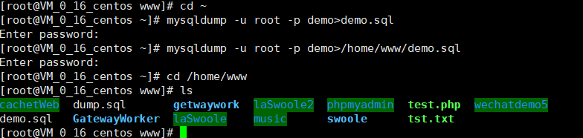

##### 备份全部数据库

mysqldump -u root -p --all-databases>/home/www/all.sql

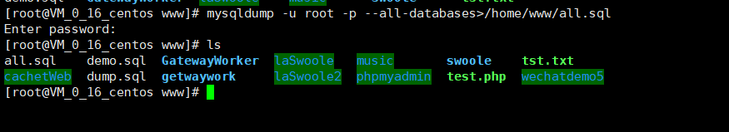

##### 备份指定数据库指定表

多个表逗号隔开

mysqldump -u root -p demo user>/home/www/user.sql

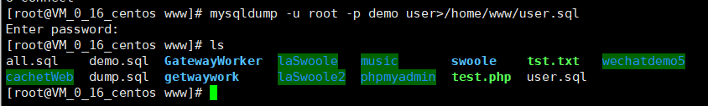

#### 8.3.2select … into outfile 导出一张表的数据

select * into outfile '/var/lib/mysql-files/user.sql' from user;

mysql导出报错

Mysql数据库从文件导入或导出到文件，提示The MySQL server is running with the --secure-file-priv option so it cannot execute this statement

原因：

一些版本的mysql对通过文件导入导出作了限制，默认不允许，

查看配置，执行mysql命令

SHOW VARIABLES LIKE "secure_file_priv";

如果value值为null，则为禁止，如果有文件夹目录，则只允许改目录下文件（测试子目录也不行），如果为空，则不限制目录；

修改配置可修改mysql配置文件/etc/conf，查看是否有

secure_file_priv =

这样一行内容，如果没有，则手动添加，

secure_file_priv = /home

表示限制为/home文件夹

secure_file_priv =

表示不限制目录，等号一定要有，否则mysql无法启动

修改完配置文件后，重启mysql生效

#### 8.3.3逻辑备份的恢复

导入数据的时候没有demo数据库 报错 创建数据库 create database demo; use database;

进入mysql命令行界面

source /home/www/test.sql;

mysqldump -u root -p --all-databases>/home/www/all.sql

source /home/www/user.sql;

#### 8.3.4 LOAD DATE INFILE导入数据

通过mysqldump –tab或select into outfile导出的数据需要恢复时，可以通过 LOAD DATE INFILE进行导入

load data infile '/home/www/user.txt' into table user;

#### 8.3.5mysqlimport

Mysqlimport是mysql数据库提供的一个命令行程序，与 load data infile不同，mysqlimport可以导入多张表

Demo 指定数据库 user.txt test.txt为 user test表数据

mysqlimport -u root -p --use-threads=2 demo /home/www/user.txt /home/www/test.txt

### 8.4二进制日志备份与输入

MySQL 默认不启用二进制日志，

开启设置 在/etc/my.cnf 配置

log-bin

sync_binlog=1

innodb_support_xa=1

### 8.7复制

#### 工作原理

1.主服务器把数据更新记录到二进制日志中

2.从服务器把主服务器的二进制日志拷贝到自己的中继日志(Relay log)中

3.从服务器重做中继日志中的时间，把更新应用到自己的数据库上。

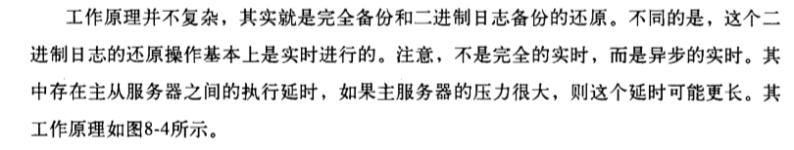

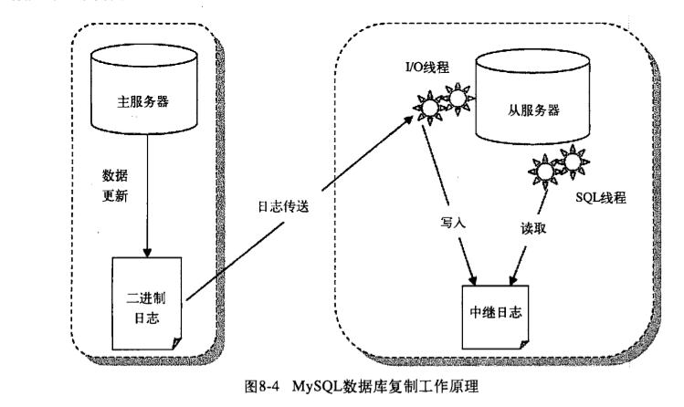

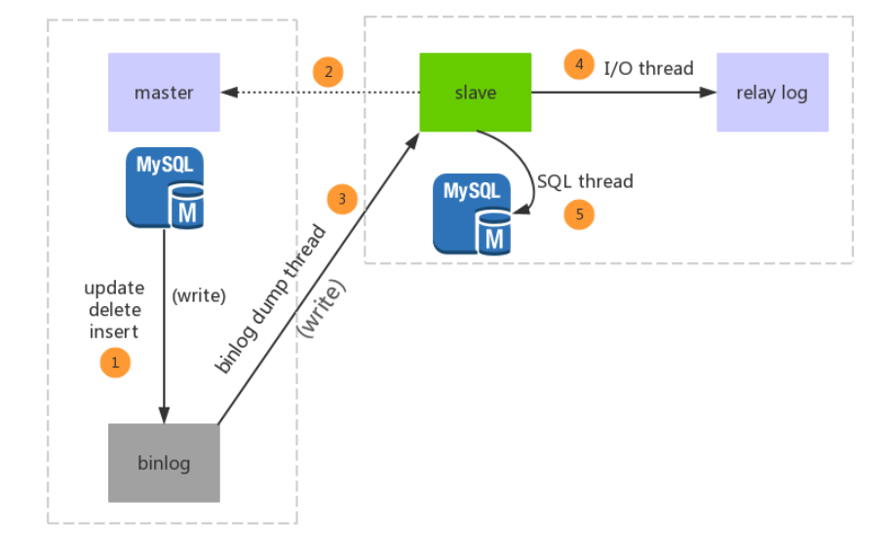

步驟：

1.主库db的更新事件(update、insert、delete)被写到binlog

2.主库创建一个binlog dump thread(binlog输出线程)，把binlog的内容发送到从库

3.从库启动并发起连接，连接到主库

4.从库启动之后，创建一个I/O线程，读取主库传过来的binlog内容并写入到中继日志relay log

5.从库启动之后，创建一个SQL线程，从relay log里面读取内容，从Exec_Master_Log_Pos位置开始执行读取到的更新事件，将更新内容写入到slave的db

**优点：**

某一从节点失效后可快速自动切换。

是一种分布式体系结构，没有单点故障。

吞吐量高、延迟短。

可扩展性强，支持在线扩容。

**缺点：**

不支持外键。

占用磁盘空间大、内存占用率高。

部署配置很复杂。

## 9.性能优化

## SQL优化步骤

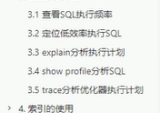

### 1.查看SQL查看执行评率

Show status like 'Com_______'; 查询当前连接

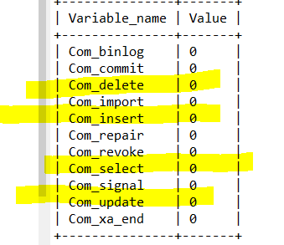

Show global status like 'Com_______'; 查询全局

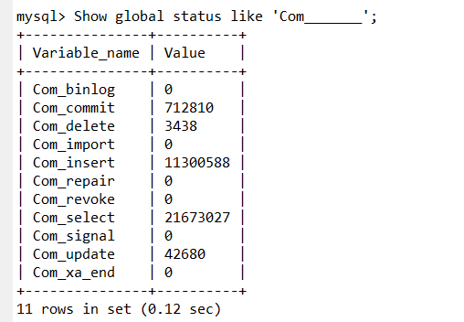

此数据库以查询、插入为主

增删改查执行次数

Show global status like 'Innodb_rows_%';

查询innodb操作数量

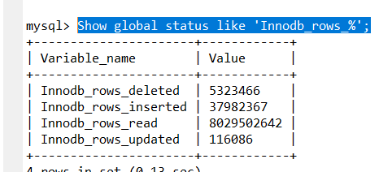

### 2.定位低效率执行SQL

#### 慢查询日志

查询结束后，查看sql语句执行效率

#### Show processList 查询实时sql执行情况

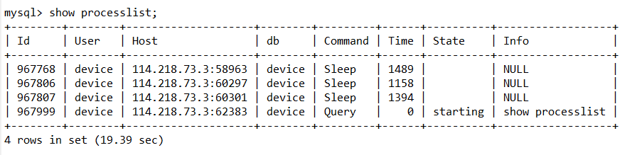

### 3.Explain分析执行计划

Explain +sql

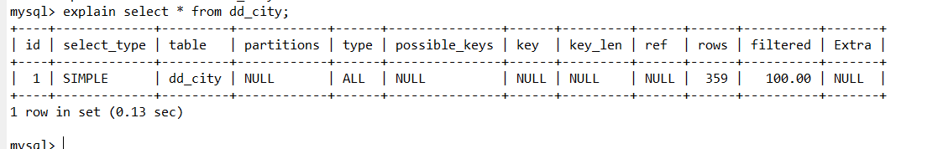

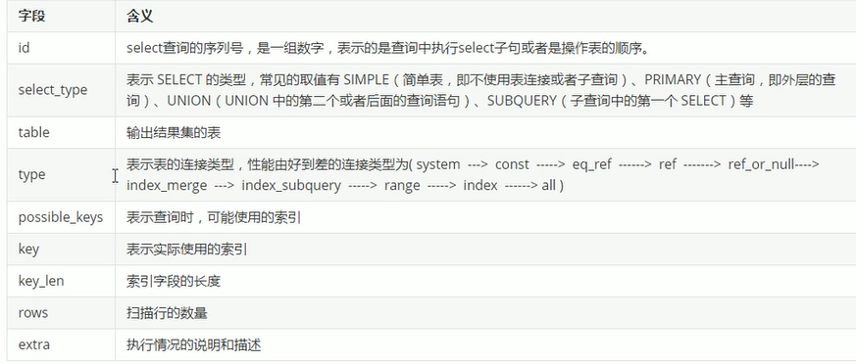

### 4.Show profile分析SQL

show @@have_profiling;

select @@have_profiling

set profiling=1;

show profiles

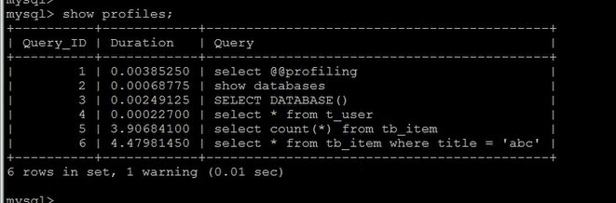

Show profile for query 5

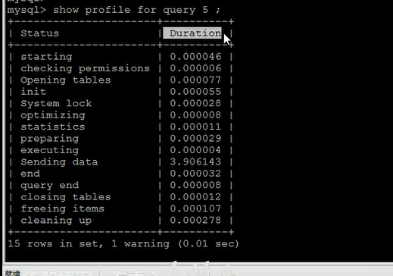

### 5．Trace分析优化器执行计划

开启trace开关 设置日志文件

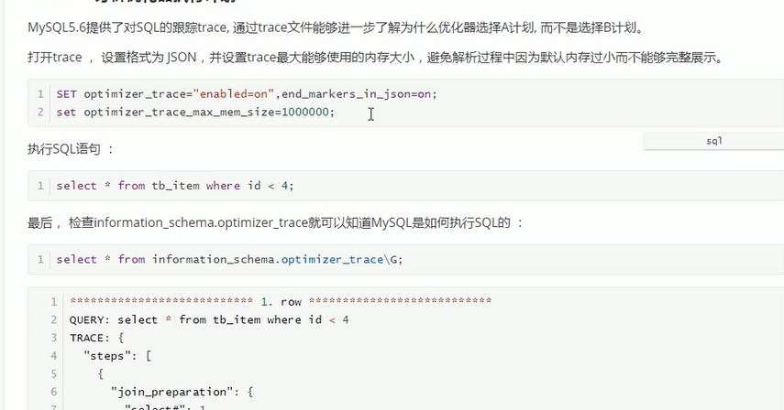

## SQL优化

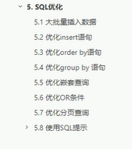

### 1.大批量插入数据

Load 导入数据

A:以主键顺序导入

B:关闭唯一性校验： set unique_checks=0;

### 2.优化insert语句

A：事务条件改为手动提交

B：按主键顺序提交

### 3.优化order by语句

Filesort-- 不通过索引扫描返回的有序数据的排序

Using index—通过索引扫描返回的有序数据 效率高

Select * from t order by name name为索引

### 4.优化group by语句

和orderby一样 利用索引提高效率

### 5.优化嵌套查询-子查询

使用多表连接替换子查询

### 6.优化OR条件

保证or关联的字段都有索引，其中一个字段没有索引 则所有的索引都会失效

### 7.优化分页查询

Limit

Limit 操作有排序操作

A：在索引上完成排序分页操作

B：把limit转化成位置查询 select id,name from t where id>10 limit 10;(只适合自增主键表)

### 8.使用SQL提示

## 应用程序的优化

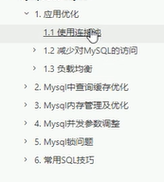

使用连接池

减少对mysql的访问

A：（降低无效访问，一次性能获取的数据，不要多次获取）

B：增加cache层

负载均衡

A：mysql复制分流查询,(mysql主从复制，读写分离)

B：分布式数据库架构适合大数据量、负载高的情况

## Mysql主从复制

## Mysql集群

## 为什么innodb 表必须有主键，并且推荐使用整型的自增主键

如果设置了主键，那么InnoDB会选择主键作为聚集索引

如果没有显式定义主键，则InnoDB会选择第一个不包含有NULL值的唯一索引作为主键索引、如果也没有这样的唯一索引，则InnoDB会选择内置6字节长的ROWID作为隐含的聚集索引(ROWID随着行记录的写入而主键递增)

Uuid 字符串类型

整型 b+树查找时要比大小 整型比较的快 占用的空间小

为什么是自增？

使用自增一直在叶子节点后面添加，不适用自增的话B+树会调整位置，找到合适的位置再插入

数据结构 构造网站。

<https://www.cs.usfca.edu/~galles/visualization/Algorithms.html>

b+树为什么能存储百万数据